НАЦІОНАЛЬНИЙ ТЕХНІЧНИЙ УНІВЕРСИТЕТ УКРАЇНИ
КИЇВСЬКИЙ ПОЛІТЕХНІЧНИЙ ІНСТИТУТ ІМЕНІ ІГОРЯ СІКОРСЬКОГО

Факультет інформатики та обчислювальної техніки .
^{(назва факультету, інституту)}
Кафедра автоматизованих систем обробки інформації і управління .
^{(назва кафедри)}

"На правах рукопису" | «До захисту допущено»  Завідувач кафедри  __________ О.А.Павлов .  (підпис) (ініціали, прізвище)
  УДК | 519.8
  “ |  | ” |  | 20 | 18 | р.
МАГістерсЬКА ДИСЕРТАЦІЯ
на здобуття ступеня магістра

за спеціальністю . 126 Інформаційні системи та технології ..
^{(код та назва спеціальності)}
ОПП Інформаційні управляючі системи та технології .
^{(код та назва спеціалізації)}

на тему: | Підвищення ефективності прикладних алгоритмів комбінаторної
оптимізації в інформаційних системах

Виконав: студент |  | VI курсу | групи ІС-73мп
 |  |  | ^{(шифр групи)}
Красников Сергій Олександрович
^{(прізвище, ім’я, по батькові)} |  |  |  |  |  |  |  | ^{(підпис)}

Науковий керівник | проф., д.т.н., с.н.с. Гуляницький Л.Ф.
 | (посада, науковий ступінь, вчене звання, прізвище та ініціали) |  | ^{(підпис)}

Консультант |  | д.т.н., проф. Томашевський В.М.
 |  | (науковий ступінь, вчене звання, прізвище, ініціали) |  | (підпис)

Рецензент
 |  | (посада, науковий ступінь, вчене звання, прізвище та ініціали) |  | (підпис)
Засвідчую, що у цій магістерській дисертації немає запозичень з праць інших авторів без відповідних посилань.
Студент
^{(підпис)}
Київ – 2018

НАЦІОНАЛЬНИЙ ТЕХНІЧНИЙ УНІВЕРСИТЕТ УКРАЇНИ
«КИЇВСЬКИЙ ПОЛІТЕХНІЧНИЙ ІНСТИТУТ ім. ІГОРЯ СІКОРСЬКОГО»

Факультет | інформатики та обчислювальної техніки
^{(повна назва)}
Кафедра | автоматизованих систем обробки інформації та управління
^{(повна назва)}
Рівень вищої освіти |  |  | другий (магістерський) за освітньо-професійною програмою
Спеціальність |  | 126 Інформаційні системи та технології
^{(код і назва)}
ОПП |  | Інформаційні управляючі системи та технології
^{(код і назва)}

ЗАТВЕРДЖУЮ
Завідувач кафедри
__________ О.А.Павлов .
(підпис) (ініціали, прізвище)
« » грудня 2018 р.

ЗАВДАННЯ

на магістерську дисертацію студенту
 | Красникову Сергію Олександровичу
^{(прізвище, ім’я, по батькові)}
1. Тема дисертації |  | Підвищення ефективності прикладних алгоритмів
комбінаторної |  | оптимізації в інформаційних системах
науковий керівник дисертації |  |  | Гуляницький Леонід Федорович, д.т.н., проф.
(прізвище, ім’я, по батькові, науковий ступінь, вчене звання)
затверджені наказом по університету від | “ | 07 | ” | листопада | 20 | 18 | р. | № | 4112с

2. Строк подання студентом дисертації | “ | 03 | ” | грудня | 20 | 18 | р.

3. Об’єкт дослідження | Прикладні алгоритми комбінаторної оптимізації

4. Перелік завдань, які потрібно розробити | 1. Реалізувати алгоритми локально-
го пошуку для розв’язування задачі комівояжера. 2. Розробити підхід для налаш-
тування параметрів алгоритмів локального пошуку. 3. Провести експерименти по
налаштуванню параметрів алгоритмів. 4. Порівняти отримані параметри з по-

чатковими значеннями параметрів.

5. Орієнтовний перелік ілюстративного матеріалу | 1. Блок-схема підходу налаш-
тування параметрів алгоритму. 2. Схема структурна варіантів використання.
3. Схема структурна класів алгоритмів імітаційного відпалу. 4. Схема структур-
на класів підходу налаштування параметрів алгоритму. 5. Схема структурна пос-
лідовності процесу налаштування параметрів алгоритму. 6. Схема структурна
компонентів. 7.Порівнення розв’язків алгоритмів за параметрами

6. Орієнтовний перелік публікацій | Три публікації: дві статті у фаховому журна-
лі, одні тези доповіді на науковій конференції
7. Консультанти розділів дисертації
Розділ | Прізвище, ініціали та посада  консультанта | Підпис, дата
Розділ | Прізвище, ініціали та посада  консультанта | завдання  видав | завдання  прийняв

8. Дата видачі завдання | “ | 29 | ” | жовтня | 20 | 18 | р.

Календарний план
 | № з/п | Назва етапів виконання  магістерської дисертації |  |  | Строк виконання етапів магістерської дисертації |  |  | Примітка
 | 1 | Систематизація результатів огляду літератури |  |  | 17.09.2018
 | 2 | Порівняльний аналіз існуючих методів розв’язання задачі |  |  | 01.10.2018
 | 3 | Постановка та формалізація математичної моделі задачі |  |  | 08.10.2018
 | 4 | Модифікація існуючих методів розв’язання задачі |  |  | 15.10.2018
 | 5 | Розробка інформаційного та програмного забезпечення |  |  | 12.11.2018
 | 7 | Проведення експериментальних досліджень розроблених алгоритмів |  |  | 16.11.2018
 | 8 | Оформлення документації |  |  | 30.11.2018
 | 9 | Подання роботи на попередній захист |  |  | 30.11.2018
 | 10 | Подання роботи на основний захист |  |  | 03.12.2018
Студент |  |  |  |  |  |  | С.О. Красников
 |  |  |  | ^{(підпис)} |  |  | ^{(ініціали, прізвище)}

Науковий керівник |  |  |  | Л.Ф. Гуляницький
 |  | ^{(підпис)} |  | ^{(ініціали, прізвище)}

РЕФЕРАТ
Магістерська дисертація: 93 с., 22 рис., 33 табл., 7 додатків, 55 джерел.
Актуальність: Відомо що результат роботи будь-якого алгоритму залежить від налаштування його параметрів. Вони можуть покращити точність розв’язку, пришвидшити час роботи алгоритму. Підбір параметрів для алгоритмів є затратною з точки зору часу і може потребувати експертної групи для визначення найкращих параметрів алгоритму.
Задача комівояжера є однієї з найбільш поширених задач комбінаторної оптимізації, до яких можна звести і ряд інших проблем оптимізації. Такими проблемами, наприклад, є пошук оптимальних туристичних маршрутів, задача офіцера та оптимізація шляху для зварювання в електронних платах. Для розв’язування цієї задачі використовуються прикладні алгоритми комбінаторної оптимізації. Майже всі вони мають деяку кількість параметрів.
Саме тому дослідження налаштування параметрів алгоритмів для розв’язування задачі комівояжера є актуальним. Для цього потрібно розробити підхід до налаштування параметрів алгоритму для широкого кола задач.
Зв'язок роботи з науковими програмами, планами, темами. Робота виконувалась у філії кафедри автоматизованих систем обробки інформації та управління Національного технічного університету України «Київський політехнічний інститут ім. Ігоря Сікорського» у рамках науково-дослідницької теми Інституту кібернетики ім. В. М. Глушкова НАН України ВФ.180.11 «Розробити математичний апарат, орієнтований на створення інтелектуальних інформаційних технологій розв'язування проблем комбінаторної оптимізації та інформаційної безпеки» (2017-2021 рр.), що виконується за Постановою бюро Відділення інформатики НАН України від 23.06.2016 р. № 2.
Мета дослідження – розробити формальний підхід до підвищення ефективності прикладних алгоритмів комбінаторної оптимізації та апробувати його при розв’язуванні відомих задач комівояжера.
Для досягнення цієї мети необхідно виконати наступні завдання:
- виконати огляд відомих результатів для алгоритмів комбінаторної оптимізації в області налаштування параметрів для алгоритму;
- виконати формалізацію задачі знаходження оптимальних параметрів алгоритму в обмеженій сітці;
- розробити програмну реалізацію алгоритмів комбінаторної оптимізації, для яких буде відбуватись налаштування параметрів;
- провести експерименти налаштування параметрів алгоритму для набору задач;
- виконати аналіз отриманих результатів експерименту.
Об’єкт дослідження – процеси розв’язку задач комбінаторної оптимізації.
Предмет дослідження – моделі та методи налаштування параметрів алгоритмів комбінаторної оптимізації.
Наукова новизна одержаних результатів полягає в розробці формалізованого підходу до налаштування параметрів прикладних алгоритмів комбінаторної оптимізації, який дозволяє підвищити точність розв’язку алгоритмів.
Публікації. Матеріали роботи опубліковані у журналі «Вчені записки Таврійського національного університету імені В.І. Вернадського Серія: Технічні науки», збірнику статей за XL Міжнародної науково-практичної конференції: «Розвиток науки в XXI столітті» та на Всеукраїнській науково-практичній конференції молодих вчених та студентів «Інформаційні системи та технології управління» (ІСТУ-2018).

АЛГОРИТМИ КОМБІНАТОРНОЇ ОПТИМІЗАЦІЇ, ЗАДАЧА КОМІВОЯЖЕРА, ПАРАМЕТРИ АЛГОРИТМІВ, НАЛАШТУВАННЯ ПАРАМЕТРІВ, СТОХАСТИЧНИЙ ЛОКАЛЬНИЙ ПОШУК
ABSTRACT
Master's thesis: 93 p., 22 figures, 33 tables, 7 applications, 55 sources.
Relevance: It is known that the result of any algorithm depends on the setting of its parameters. They can improve the accuracy of the solution, accelerate the time of the algorithm. Selection of parameters for algorithms is costly in terms of time and may require an expert group to determine the best parameters of the algorithm.
The traveling salesman problem is one of the most common combinatorial optimization problem, which can be reduced to a number of other optimization problems. Such problems are, for example, the search for optimal tourist routes, the task of the officer and the optimization of the path for welding in electronic circuits. Applied algorithms for combinatorial optimization are used to solve this problem. Almost all of them have a number of parameters.
That is why the study of setting parameters of algorithms for solving the traveling salesman problem is relevant. To do this, you need to develop an approach to configuring algorithm parameters for a wide range of tasks.
Connection of the thesis with scientific programs, plans, topics. The thesis was written at the branch of The Department of Computer-aided management and data processing systems of the National Technical University of Ukraine «Igor Sikorsky Kyiv Polytechnic Institute» at the V. M. Glushkov Institute of Cybernetics of the National Academy of Sciences of Ukraine under the topic VF.180.11 «To develop a mathematical apparatus focused on the creation of intelligent information technologies for solving combinatorial optimization and information security problems» (2017-2021 biennium), which is executed by the Resolution of the Bureau of Informatics of the National Academy of Sciences of Ukraine from 23.06 .2016 р. № 2.
The purpose of the study - is to develop a formal approach to increasing the efficiency of the applied algorithms of combinatorial optimization and to test it in solving known traveling salesman problem.
To achieve this purpose, it is need to complete these tasks:
- perform a review of known results for combinatorial optimization algorithms in the parameter setting area for the algorithm;
- perform formalization of the problem of finding optimal parameters of the algorithm in a limited grid;
- develop software implementation of combinatorial optimization algorithms, for which parameters will be configured;
- conduct experiments to configure the parameters of the algorithm for a set of tasks;
- perform an analysis of the results of the experiment.
The object of study is processes of solving combinatorial optimization problems.
The subject of study is models and methods for setting parameters of combinatorial optimization algorithms.
The scientific novelty of the results obtained is to develop a formalized approach to configuring the parameters of the applied algorithms of combinatorial optimization, which allows you to increase the accuracy of the solution algorithm.
Publications. Materials of the work were published in the journal «Scientists' notes of the Taurida National University named after VI Vernadsky Series: Technical Sciences», a collection of articles on the XL International Scientific and Practical Conference: «The Development of Science in the 21st Century» and at the All-Ukrainian Scientific and Practical Conference of Young Scientists and Students "Information Systems and Technologies of Management" (ISTM-2018).

COMBINATORIAL OPTIMIZATION ALGORITHM, THE TRAVELLING SALESMAN PROBLEM, ALGORITHM PARAMETERS, SETTING PARAMETERS, STOCHASTIC LOCAL SEARCH

ЗМІСТ

ВСТУП 10
1 ОГЛЯД ВІДОМИХ АЛГОРИТМІВ РОЗВ’ЯЗУВАННЯ ЗАДАЧ КОМБІНАТОРНОЇ ОПТИМІЗАЦІЇ 12
1.1 Задача комбінаторної оптимізації 12
1.2 Задача комівояжера 13
1.3 Алгоритми розв’язування задач комбінаторної оптимізації 13
Висновки до розділу 21
2 ЗАДАЧА КОМІВОЯЖЕРА, АЛГОРИТМИ ЛОКАЛЬНОГО ПОШУКУ ТА ОПТИМІЗАЦІЯ ЇХ ОБЧИСЛЮВАЛЬНИХ СХЕМ 22
2.1 Задача комівояжера та її математична постановка 22
2.2 Алгоритм імітаційного відпалу 24
2.3 Алгоритм прискореного ймовірнісного моделювання 28
2.4 Детермінований локальний пошук 31
2.5 Параметри алгоритмів та підхід до налаштування 32
Висновки до розділу 35
3 ОПИС ПРОГРАМНОГО ТА ТЕХНІЧНОГО ЗАБЕЗПЕЧЕННЯ 36
3.1 Вимоги до програмного продукту 36
3.2 Засоби розробки 38
3.3 Архітектура програмного забезпечення 41
3.4 Інструкція для користувача 49
3.5 Опис технічного забезпечення 54
Висновки до розділу 56
4 РОЗРОБКА СТАРТАП-ПРОЕКТУ 57
4.1 Опис ідеї проекту 57
4.2 Технологічний аудит ідеї проекту 60
4.3 Аналіз ринкових можливостей запуску стартап-проекту 62
4.4 Розроблення ринкової стратегії проекту 66
4.5 Розроблення маркетингової програми стартап-проекту 68
Висновки до розділу 71
5 РЕЗУЛЬТАТИ ЕКСПЕРИМЕНТАЛЬНИХ ДОСЛІДЖЕНЬ 72
5.1 Процес проведення експериментів 72
5.2 Порівняння впливу параметрів алгоритму для задач 75
Висновки до розділу 77
ВИСНОВКИ 78
РЕКОМЕНДАЦІЇ 79
ПЕРЕЛІК ЛІТЕРАТУРИ 80
ДОДАТОК А Графічний матеріал 86
Блок-схема підходу налаштування параметрів алгоритму 87
Схема структурна варіантів використання 88
Схема структурна класів алгоритмів імітаційного відпалу 89
Схема структурна класів підходу налаштування параметрів алгоритму 90
Схема структурна послідовності процесу налаштування параметрів алгоритму 91
Схема структурна компонентів 92
Порівняння розв’язків алгоритмів за параметрами 93

ПЕРЕЛІК УМОВНИХ ПОЗНАЧЕНЬ, СИМВОЛІВ, СКОРОЧЕНЬ І ТЕРМІНІВ
ЗКО – задача комбінаторної оптимізації
ЗК – задача комівояжера
ДЛП – детермінований локальний пошук
МВС – метод вектору спаду
СЛП – стохастичний локальний пошук
АІВ – алгоритм імітаційного відпалу
G-алгоритм – алгоритм прискореного ймовірнісного моделювання
КО – комбінаторна оптимізація
ГА – генетичний алгоритм

ВСТУП
Задачі комбінаторної оптимізації дуже часто зустрічаються в життєвих ситуаціях. Прикладом таких ситуацій може бути пошук оптимальних туристичних маршрутів [1], задача офіцера [2] та оптимізація шляху для зварювання в електронних платах [3]. Одним з відомих представником ЗКО є ЗК. Для їх розв’язування використовуються прикладні алгоритми комбінаторної оптимізації.
Однак ефективність розв’язування задачі алгоритмом залежить від налаштування їх параметрів. При визначені високої точності для стохастичних алгоритмів час роботи алгоритму може істотно збільшитись. Також для генетичного алгоритму кількість учасників популяції може збільшити затрати пам’яті. Налаштування параметрів може бути виконано за допомогою наступних способів:
- зміна значення одного параметра в визначених межах, робити декілька запусків алгоритму та визначення найкращих значень за допомогою рішення експерту (-ів), яке показується це в [4] та [5];
- рекомендації від наукових діячів в навчальних посібниках або статтях;
- досвід наукових діячів у виборі параметрів алгоритму.
Якщо подивитись публікації то питання налаштування параметрів у більшості випадків опускають і не вказують цього. Відносно розв’язування задачі комівояжера у вузьких сферах застосування публікації виходять доволі часто.
В дисертації розглядається підхід налаштування параметрів алгоритму розв’язування ЗК. Для цього потрібно сформувати ЗК та задачу оптимізації параметрів на кінцевій сітці. Після цього визначаємо алгоритми та їх параметри, для яких буде відбуватись налаштування. І в останню чергу формується підхід для налаштування параметрів алгоритму.
Цей підхід є актуальним, тому що метаевристичні алгоритми мають широке коло застосування для розв’язування різного типу задач. Також питання формального налаштування параметрів алгоритмів комбінаторної оптимізації є маловивченим. Серед них популярними є алгоритми СЛП. Вони використовуються в мурашиних та міметичних алгоритмах. Ці алгоритми використовують алгоритми СЛП як підлеглі. Для підвищення їх ефективності потрібно обрати оптимальні значення параметрів. Ось для цього можна використати запропонований підхід.

- ОГЛЯД ВІДОМИХ АЛГОРИТМІВ РОЗВ’ЯЗУВАННЯ ЗАДАЧ КОМБІНАТОРНОЇ ОПТИМІЗАЦІЇ
  - Задача комбінаторної оптимізації
Оптимізаційні задачі є одними з важливих задач прикладної математики. Для формального означення задачі оптимізації потрібно ввести означення індивідуальної оптимізаційної задачі [6]:
Індивідуальна оптимізаційна задача – це пара (F, c), де F – довільна множина допустимих точок а c – функція вартості, що здійснює відображення c: F → R. Потрібно знайти таку точку f ϵ F, для якої с(f) ≤ с(y) для усіх y ϵ F. Тоді задача оптимізації – це множина l індивідуальних задач оптимізації [6].
Задачі оптимізації поділяються на 2 класи: задачі з неперервними змінними та комбінаторні задачі. В неперервних задачах зазвичай відшукується множина дійсних чисел або навіть деяка функція; в комбінаторних задачах – деякий об’єкт з кінцевого а можливо нескінченої зліченої множини. Такими об’єктами зазвичай бувають ціле число, перестановка або граф [6].
Серед ЗКО можна навести наступні:
- ЗК;
- задача про ранець;
- задача про призначення;
- задачі лінійного програмування.
В останні роки відносно ЗКО виходить багато публікацій. Наприклад, наводяться методи для розв’язування задач комбінаторної оптимізації на розміщеннях, прикладом якого є встановлення необхідних умов розв’язування лінійної безумовної евклідової ЗКО на розміщеннях при умовах позитивності коефіцієнтів цільової функції [7]. Також без уваги не залишається ЗК для якої розробляються та досліджують методи для її розв’язування, прикладом якої є розв’язування ЗК з часовими вікнами використовуючи динамічно згенеровані часово-розширеними мережами [8].
Однією з відомих ЗКО є ЗК. Розглянемо цю задачу більш детальніше.

1.2 Задача комівояжера
Задача комівояжера вперше була сформульована в 1832 році у книзі «Хто такий комівояжер і що він повинен зробити для процвітання свого підприємства». У загальному випадку ЗК формулюється наступним чином: є множина міст n, відстань між якими відома. Треба знайти такий оптимальний маршрут, який проходить через усі n міст без повторного відвідування [9].
Ця задача стала темою багатьох досліджень, серед яких можна виділити роботу Євгенія Лавлера та інших [10].
Сформулювати її можна в комбінаторній формі, графовому поданні або в термінах теоріях розкладів [11]. Також ЗК має багато модифікацій. Серед них можна навести:
- задача кур'єра [11, 12];
- кластерна ЗК [11, 13];
- ЗК з декількома комівояжерами [14];
- чорна та біла ЗК [15];
- задача покриття для комівояжера [16];
- ЗК з часовими вікнами [17].
Задачу комівояжера за вхідними даними поділяють на симетричну та асиметричну. Зауважимо, що симетрична ЗК має більше поширення.
Задача комівояжера є NP-повною, що доводиться в [18]. Це говорить про те, що для алгоритму немає поліноміального алгоритму для розв’язування ЗК. Тому для її розв’язування використовуються алгоритми для розв’язування ЗКО, які розглянемо детальніше.

1.3 Алгоритми розв’язування задач комбінаторної оптимізації
Для розв’язування ЗКО використовують різні алгоритми комбінаторної оптимізації. Ці алгоритми поділяються на точні та наближенні.
Точні алгоритми – це алгоритми, які за скінчений час гарантовано повертають оптимальний розв’язок, або роблять висновок що його не існує, якщо задача нерозв’язна. Ці алгоритми можна поділити на 2 класи: загальні та спеціальні методи. Загальні методи можуть бути використані для широкого кола задач. Спеціальні будується для конкретних задач з урахуванням їх специфіки, як наприклад, метод Балаша («угорський алгоритм») для розв’язування лінійної задачі про призначення [19].
До точних алгоритмів відносять:
- повний перебір (вичерпний пошук);
- метод гілок та меж (МГіМ) [20];
- метод відтинань (алгоритм Гоморі);
- послідовний аналіз та відсіювання варіантів (послідовний аналіз варіантів, «київський віник» [21]);
- динамічне програмування (метод Беллмана) [9].
Однак ці алгоритми є трудомісткими та потребують дуже великої кількості операцій при збільшені кількості міст в ЗК. Так, наприклад, якщо для задачі комівояжера з n міст асимптотична складність повного перебору складає O(n!), практично такі ж оцінки мають інші точні алгоритми. Це потребує великої кількості часу для виконання, що у більшості випадків є неприйнятним на практиці. У [22] наводиться залежність гіпотетичного часу роботи алгоритмів від розмірності задачі, де робиться припущення, що один елементарний крок виконується одну наносекунду.
Найбільш популярними серед алгоритмів розв’язування ЗКО є наближені алгоритми комбінаторної оптимізації. Вони є поширеними тому що:
- ЗКО має зазвичай велику кількість локальних екстремумів;
- дані можуть задаватись з певними похибками;
- наближені методи дозволяють створювати алгоритми, які можуть розв’язувати не одну задачу, а цілий клас задач близьких за постановкою оптимізаційних задач. [9].
Наближеними алгоритмами часто називають усі «неточні» алгоритми – як алгоритми з оцінкою точності так і евристичні алгоритми [19].
Також наближені методи КО класифікуються за такими характеристиками:
- принцип прийняття розв’язків;
- складність структури;
- тип просторів, що використовуються;
- тип траєкторії, що формується;
- вплив на ландшафт пошуку;
- використання пам’яті;
- наявність адаптації / навчання;
- наявність спеціальної моделі задач [19].
Найуживаніші на практиці наближені алгоритми поділяються на сім класів, які наводяться на рисунку 1.1 [9].

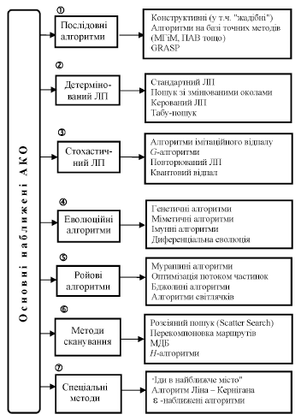
Рисунок 1.1 – Класифікація основних наближених методів комбінаторної оптимізації

Послідовні алгоритми використовуються в основному для породження наближених обчислювальних схем. До цих алгоритмів відносяться точні алгоритми. Вони є простими у розумінні та реалізації. Візьмем, наприклад, жалібний алгоритм, суть якого полягає в обрані найкращого розв’язку на цьому етапі, що може привести до формулювання розв’язку з низькою точністю.
Детермінований локальний пошук – це сім'я ітераційних методів, заснована на частковому перебиранні варіантів на кожній ітерації серед точок околу поточної точки, тобто серед сусідніх до неї. Загальна схема ДЛП у задачах мінімізації така: починаючи з деякого припустимого розв'язку задачі, новий розв'язок із кращим значенням цільової функції шукають у його околі. Якщо такий розв'язок знайдено, то він приймається і пошук поліпшення розв'язку далі здійснюється вже в його околі і т. д. Алгоритм закінчується, коли досягнуто локального оптимуму, тобто коли в околі поточного розв'язку немає ніякого іншого варіанта з меншим значенням цільової функції [9]. Для того, щоб вийти з локальних оптимумів використовують різні стратегії, які зображено на рисунку 1.2 [9].

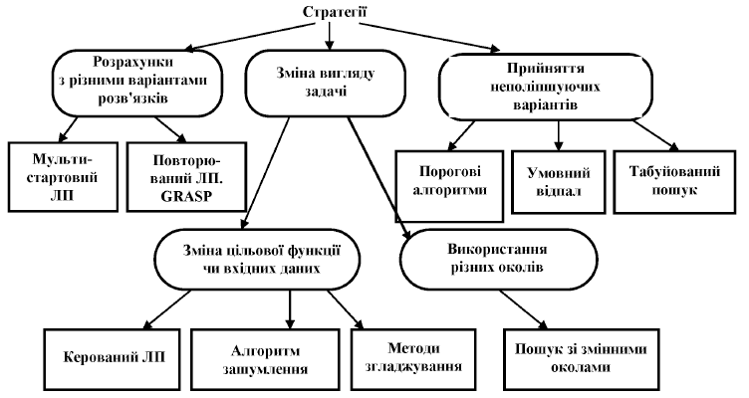
Рисунок 1.2 – Стратегії поліпшення алгоритмів ДЛП

Алгоритми ДЛП є популярними для розв’язування різних задач. Так у [23] пропонується розширений ДЛП для проектування максимального латинського гіперкубу [24].
Стохастичний локальний пошук – це методи, що базуються на процедурі локального пошуку однак на відміну від локального пошуку можуть приймати розв’язок, який гірший за рекорд. Для цього обчислюється ймовірність переходу, при якій можливий перехід до погіршуючого варіанта розв’язку. Вперше СЛП був запропонований Кіркпатріком, Гелатом та Веччі [24].
Загальна схема СЛП наведено на рисунку 1.3 [9].

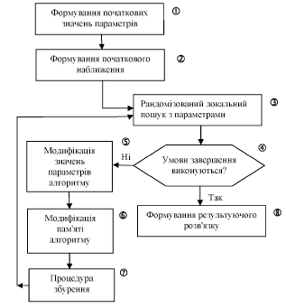
Рисунок 1.3 – Загальна схема СЛП

Варто зазначити, що більшість алгоритм стохастичного локального пошуку реалізують марковський процес. Зокрема, поведінка таких алгоритмів при виборі шляху переміщення від поточного розв'язку до наступного не залежить від передісторії пошуку [9].
Стохастичний локальний пошук має значне поширення, тому що він є однією з простих метаевристик. Тому він широко зустрічається в наукових дослідженнях. Прикладами таких робіт є СЛП з адаптивним прийняттям для побудови розкладу занять в старшій школі [25] та адаптований АІВ з використанням жадібного пошуку [26].
Еволюційні алгоритми – це алгоритми, що виникли на основі спостереження за природними процесами еволюції та селекції популяцій живих істот - особин певного виду - і моделювання їх принципів [9]. Відомим представником цих алгоритмів є генетичний алгоритмом. Автором ГА є Джон Голланд з його роботою про ГА та оптимізацію розподілення випробувань [27]. Схема еволюційного відбору, що покладено в основу розробки ГА наведено на рисунку 1.4 [9].

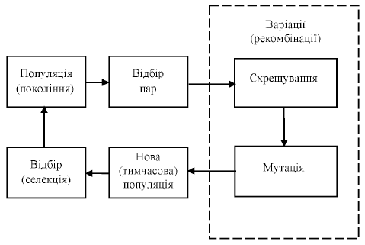
Рисунок 1.4 – Схема еволюційного відбору

Генетичні алгоритми є розповсюдженими при розв’язувані задач комбінаторної оптимізації. Наприклад, його використовують для оптимізації енергоефективності та теплового комфорту при конструюванні будинку [28] та вирішення проблеми планування з часом передачі для проекту з обмеженими ресурсами [29].
Також серед еволюційних алгоритмів істотна уваги приділяється міметичним алгоритмам. Це алгоритми які на відповідних етапах (наприклад після кросоверу або після мутації) використовувати алгоритми локального пошуку для покращення учасників популяції. Прикладом використання цього алгоритму є розв’язування задачі комівояжера [30] та задачі маршрутизації транспортних засобів з багатьма поїздками [31].
Ройові алгоритми – це алгоритми, що мають справу з природними та штучними системами, які складаються з багатьох індивідів, координація/узгодження дій між якими здійснюється шляхом децентралізованого управління та самоорганізації [9]. Прикладом таких алгоритмів є мурашиний алгоритм. Перша версія цього алгоритму була запропонована М. Доріго, А. Колорні та В. Маньезо в 1991 році [32].
Мурашиний алгоритм використовуються для розв’язування багатьох типів ЗКО, а також для розв’язування задач неперервної оптимізації [33] чи мінімізації ресурсів кодування для мережі [34].
Методи сканування простору - популяційні метаевристики, на кожній ітерації яких формуються напрями нелокального пошуку в просторі розв’язків на основі наявних декількох варіантів наближень. Метою є диверсифікація процесу пошуку у просторі розв’язків [35]. У комбінаторній оптимізації знайшли застосування такі методи як:
- розсіяний пошук;
- перекомпоновка маршрутів;
- H-метод [35].
Серед методів сканування найбільш часто використовується розсіяний пошук при розв’язувані задачі планування з розподіленою перестановкою потоків [36] та багатоадресної задачі маршрутизації для якісного обслуговування [37].
Також популярними є розробка гібридних алгоритмів для розв’язування ЗКО. Прикладом такого алгоритму є гібридний алгоритм, що базується на алгоритмі рою, мурашиному алгоритмі та 3-opt алгоритмі для розв’язання задачі комівояжера [38].
Серед усіх наведених класів наближених алгоритмів суттєву роль мають алгоритми СЛП. Ці алгоритми використовують стохастичний пошук, який є ключовим механізмом, що лежить в основі багатьох метаевристик [39]. Ці алгоритми мають широке застосування в міметичних алгоритмах [40] та як демона в мурашиному алгоритмі [41]. Це робиться для того щоб підвищити точність знайденого розв’язку.
Як показують результати аналізу, відносно формалізованих процедур налаштування параметрів алгоритмів СЛП в наукових публікаціях не наводиться конкретна інформація. Є порівняльний аналіз алгоритмів з визначенням їх ефективності в залежності від кількості міст в ЗК [42]. У деяких статтях, як в [3] та [30], наводяться експериментальні результаті відносно зміни значень деяких параметрів.
Єдиний приклад наукової публікації, в якій подається процедура налаштування параметрів є стаття про визначення відносної важливості та ефективних налаштувань для керуючих параметрів генетичного алгоритму, що наводиться в [43].
Бачимо, що формалізація проблеми налаштування параметрів для алгоритмів локального пошуку є невирішеним питанням. Тому моєю задача є запропонування підходу для налаштування параметрів алгоритмів СЛП.

Висновки до розділу
Задачі комбінаторної оптимізації є одними з поширених задач. Для їх розв’язування використовуються алгоритми комбінаторної оптимізації. Вони поділяються на точні та наближені. Наближеним алгоритмам віддається більша перевага, тому що вони мають перевагу на відміну від точних алгоритмів.
Прикладом відомих ЗКО є ЗК. До цієї задачі може бути зведене багато проблем, тому ця задача виступає базовою.
Серед наближених алгоритмів одну з визначних ролей відіграють алгоритми локального пошуку. Це пов’язано з популярністю та цікавістю до метаевристичних алгоритмів, до яких можна віднести міметичний, мурашиний та гібрідні алгоритми.
Однак для цих алгоритмів немає формалізації проблеми налаштуванню параметрів. Тому основним питанням є підвищення ефективності параметрів для алгоритмів локального пошуку.
- ЗАДАЧА КОМІВОЯЖЕРА, АЛГОРИТМИ ЛОКАЛЬНОГО ПОШУКУ ТА ОПТИМІЗАЦІЯ ЇХ ОБЧИСЛЮВАЛЬНИХ СХЕМ
  - Задача комівояжера та її математична постановка
Маємо N міст. Між кожним містом відома відстань $C∈R^{N×N}$. Треба побудувати такий маршрут $X_{*}∈R^{N×N}$ , який проходить кожне місто 1 раз, крім початкового міста, та має мінімальну довжину. Тобто потрібно знайти замкнений гамільтонів цикл мінімальної довжини.
Математична постановка задачі комівояжера може бути подана так:
знайти
$$X_{*}= \underset{x_{ij}∈X∈R^{N×N}}{argmin}{\sum_{i=1}^{N}{\sum_{j=1}^{N}{c_{ij}×x_{ij}}} , }$$ | (2.1)
за обмежень
$$\sum_{i=1}^{N}{x_{ij}=1, j=\overline{1,N} ,}$$ | (2.2)
$$\sum_{j=1}^{N}{x_{ij}=1, i=\overline{1,N} ,}$$ | (2.3)
$x_{ij}∈\left\{0,1\right\}$ , | (2.4)
де $X_{*}-$ маршрут для обходу усіх міст;
$x_{ij}-$ наявність переходу від міста i до міста j у маршруті;
$c_{ij}$ – відстань (вага) переходу від міста i до міста j у маршруті;
N – кількість міст.
Формула (2.1) вказує на цільову функцію - знаходження такого маршруту, при якому його довжина буде мінімальною.
Обмеження (2.2) та (2.3) вказує на умову відвідування місто тільки один раз.
Спростимо цільову функцію (2.1). Для цього перейдемо до простору перестановок. Тоді довільний маршрут можна подати перестановкою
$$P=\left(p_{1},..,p_{N}\right),$$ | (2.5)
де $p_{i}≠p_{j } ∀ i≠j \& i,j=\overline{1,N}$;
N – кількість міст.
При цьому така перестановка задає маршрут комівояжера по правилу: на i-му етапі відвідується місто з номером p_{i}.
Також додатковою умовою є $p_{n+1}=p_{1}$.
Тоді цільова функція (2.1) може бути подана так [9]:
$$\sum_{i=1}^{N}{d_{p_{i}p_{i+1}}→min .}$$ | (2.6)
Завдяки цьому способу ми позбавляємось другої суми, що зменшує час обрахунку довжини маршруту а також в N раз зменшуємо кількість пам'яті, що необхідна для збереження маршруту.
Також перехід до простору перестановок (2.6) дозволяє зменшити кількість операцій для обрахунку довжини маршрутів для симетричних задач комівояжера. Так якщо видалити з маршруту два старих ребра та додати два нових ребра, тоді приріст довжини маршруту Δ обчислюється за формулою (2.7) [9]:
$$Δ=довжина \left(старе ребро 1\right)+довжина \left(старе ребро 2\right)-довжина \left(нове ребро 1\right)-довжина \left(нове ребро 2\right),$$ | (2.7)
де старе ребро 1 та старе ребро 2 – ребра старого маршруту, які прибираються;
нове ребро 1 та нове ребро 2 – ребра нового маршруту.

2.2 Алгоритм імітаційного відпалу
АІВ відноситься до класу алгоритмів СЛП. Суть цього класу алгоритмів полягає в обчислені ймовірності переходу до нового варіанту розв’язку в околі для запобігання локальних оптимумів.
Обчислення ймовірності переходу p з одного стану в інший базується на процесі відпалювання та формулі Больцмана-Гіббса [9] (2.7):
$p=e^{\frac{-ΔE}{kT}}$, | (2.8)
де ΔE – зміна узагальненої енергії;
T – температура;
k – стала Больцмана.
Ймовірність переходу p від одного варіанта розв’язку до іншого в АІВ обчислюється за наступною формулою:
$p=e^{\frac{-Δ}{T}}$, | (2.9)
де Δ = f (y) - f(x) – різниця між якостями варіантів розв’язків x та y;
Т – поточне значення температури.
Вхідними даними для АІВ є початковий варіант розв’язку x та початкова температура T₀. Псевдокод алгоритму подано на рисунку 2.1.

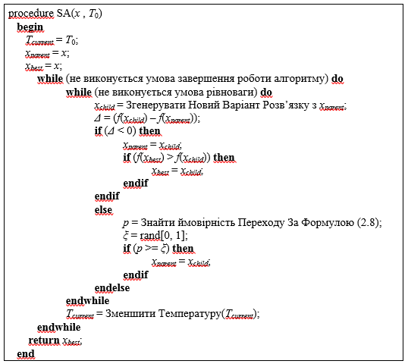
Рисунок 2.1 – Псевдокод АІВ

де f(x) – цільова функція задачі;
rand[a,b] – генератор випадкових чисел на відрізку від a до b.
Ключовими аспектами для цього алгоритму є:
- умова закінчення роботи алгоритму;
- умова рівноваги;
- вибір значення початкової температури;
- процедура зменшення температури;
- процедура генерації нових варіантів розв’язку в околі;
- обчислення функції f(x).
Умовою закінчення роботи алгоритму може бути досягнення поточної температури T_{current} мінімального значення T_{min}, максимальна кількість ітерацій, при якій не було зміни рекорду або обмеження по часу роботи алгоритму. Також обов’язковою умовою для відсутності зациклення алгоритму є перевірка обходу усіх сусідів для шляху x_{parent} при якій не було здійснення переходу до наступного значення x_{parent}. Як умову рівноваги розглядають три варіанти:
- за визначеною кількістю пройдених варіантів розв’язку, наведений як приклад в [44];
- за визначеною кількістю переходів;
- за методом прогонів та переходів, наведений в [9].
Кількість пройдених варіантів розв’язку та кількість переходів можуть визначатись як відсоток від кількості сусідів, які можуть бути згенеровані для будь-якого варіанту розв’язку в околі.
Метод прогонів та переходів виглядає наступним чином. Для цього встановлюється два параметри: ε – похибка, на яку відрізняються найкращі маршрути та ν – кількість переходів для 1 прогону.
Спочатку проводиться ν переходів, після чого визначається найкращий варіант розв’язку. Це і буде результат 1 прогону. Далі проводимо наступні ν переходів і визначаємо найкращий варіант розв’язку. Після цього проводимо перевірку, чи досягнули умови рівноваги:
$$∃i=\overline{1,k} :\frac{\left|f_{i}-f_{k+1}\right|}{f_{i}}≤ε,$$ | (2.10)
де k – кількість проведених прогонів,
ε – потрібна точність досягнення прогонів.
Якщо умова (2.9) не виконується проводимо наступні ν переходів допоки умова (2.9) не буде виконана.
Як процедуру зменшення температури використовують поширену формулу мультиплікативного зменшення:
$$T_{n}=αT_{n-1},$$ | (2.11)
де α – коефіцієнт зменшення температури;
Т_{n-1} – значення температури в n-1 ітерації.
Як процедуру генерації нових варіантів розв’язку в околі для поточного та подальших алгоритмів використовується кільцевий генератор з оператором 2-заміни [44].
Суть оператора полягає в видалені двох ребер (i, i+1) та (j, j+1) і їх заміна на 2 інших ребра (i, j) та (i+1, j+1). Для обчислення нового варіанта розв’язку, що отриманий у результаті цієї заміни, використовуються наступні формули:
$$π^{'}\left(k\right)=π\left(k\right) k≤i або k>j,$$ | (2.12)
$$π^{'}\left(k\right)=π\left(i+j+1-k\right) i< k≤j,$$ | (2.13)
де π(k) = місто, що розташоване у k позиції варіанту розв’язку.
Кількість сусідів, яка утворюється за допомогою оператора 2-заміни обчислюється так:
$$\frac{n×(n-1)}{2}-n.$$ | (2.14)
За допомогою цього оператора отримані наступні варіанти розв’язку мають схожість у порівнянні з заміною 2 міст. Також бачимо що кількість сусідів для відповідного варіанту розв’язку зменшена на n в порівняні з заміною 2 міст. Крім цього це дозволяє спростити обрахунок приросту довжини шляху Δ.
Бачимо, що для АІВ є достатньо кількість керуючих параметрів. Загальними для трьох умов рівноваги є початкова температура T₀, коефіцієнт зменшення температури α та мінімальна температура T_{min}.
Для кожної умови рівноваги додаткові параметри до загальних є:
- за визначеною кількістю пройдених варіантів розв’язку: кількість пройдених варіантів розв’язку;
- за визначеною кількістю переходів: кількість переходів;
- за метод прогонів та переходів: кількість переходів та потрібна точність досягнення прогонів ε.
Після детального огляду АІВ перейдемо до іншого алгоритму стохастичного локального пошуку, а саме до алгоритму прискореного ймовірнісного моделювання.

2.3 Алгоритм прискореного ймовірнісного моделювання
Іншим представником алгоритмів СЛП є G-алгоритм. Цей алгоритм був запропонований з метою зменшення часових затрат та підвищення стабільності результатів. Його особливістю є використання іншої ймовірнісної моделі [9].
Аналогом параметра T АІВ є монотонно зростаюча послідовність μ: 0 ≤ μ ≤ 1. Також процес обчислення ймовірності переходу p до наступного варіанту розв’язку відбувається іншим чином на відміну від АІВ. Спочатку обраховується допоміжне значення φ(x,y) за формулою:
$$φ\left(x,y\right)=1-\frac{f\left(y\right)-f\left(x\right)}{f\left(x\right)×γ} ,$$ | (2.15)
де x – батьківський варіант розв’язку;
y – дочірній варіант розв’язку;
f(x) – функція визначення якості варіанта розв’язку x;
γ – довжина інтервалу.
Після цього ймовірність переходу p до наступного варіанту дорівнює:
$$p\left(x,y\right)=\left\{\begin{aligned}\min\left\{1,φ\left(x,y\right)\right\}, φ(x,y)≥0 \\ 0, в іншому випадку\end{aligned}\right. .$$ | (2.16)
Також для визначення переходу до наступного варіанту розв’язку потрібно обчислити значення ξ:
$ξ=μ+random[0,1]×\left(1-μ\right)$, | (2.17)
де random[0,1] – генерація випадкового числа на відрізку від 0 до 1.
Після цього якщо p(x,y) більше ξ то здійснюється перехід до дочірнього варіанта розв’язку y та встановлюється варіант y як батьківський [9].
Для формування зростаючої послідовності μ може використовується формула:
$$μ_{t+1}={(μ_{t}^{1/k}+b)}^{k},$$ | (2.18)
де k = {1,2,3};
b – мала величина (0 < b < 1).
Вхідними даними для G-алгоритму є початковий варіант розв’язку x. Псевдокод цього алгоритму наведено на рисунку 2.2.

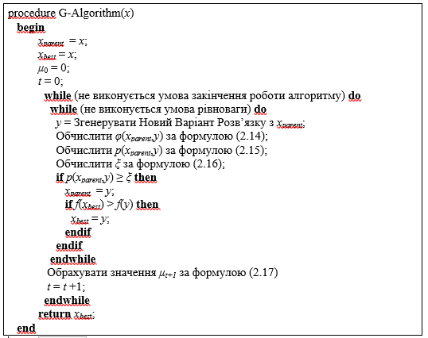
Рисунок 2.2 – Псевдокод G-алгоритму

де f(x) – цільова функція задачі.
Ключовими факторами для G-алгоритму є:
- умова закінчення роботи алгоритму;
- процедура генерації нових варіантів розв’язку в околі;
- умова рівноваги;
- процедури формування послідовності μ;
- обчислення функції f(x).
Як умову закінчення можна обрати обхід усіх варіантів розв’язку в околі без переходу на наступний варіант розв’язку.
Процедура генерації нових варіантів розв’язку та умова рівноваги використовуються аналогічні для алгоритму імітаційного відпалу.
Як процедуру формування послідовності крім формули (2.17) може використовувати формулу (2.18), яка працює за аналогією АІВ:
$$μ_{t+1}=α×{(1-μ_{t})}^{k},$$ | (2.19)
де α – мала величина;
k = {1,2,3}.
Також для формування послідовності може використовуватись формула (2.20). Початковими даними для формулювання послідовності μ є:
- t = 0;
- μ₀=0;
- b₀=1;
- α=0.95.
Формування послідовності μ виглядає так:
$$b_{t+1}=b_{t}α,$$ | (2.20)
$$μ_{t+1}=1-b_{t+1}.$$ | (2.21)
Формула (2.19) для поступового зменшення параметра b_{t+1} та зростання наступних елементів послідовності μ.
У результаті можна визначити, що G-алгоритм має багато керуючих параметрів. Серед них можна виділити довжину відрізка γ. В залежності від процедури формування послідовності μ виділяються наступні параметри.
- за формулою (2.17): k та b;
- за формулою (2.18): k та α;
- за формулою (2.20): α.
Для наведення підходу налаштування параметрів алгоритмів стохастичного локального пошуку розглянемо інший клас алгоритмів локального пошуку – ДЛП.

2.4 Детермінований локальний пошук
ДЛП є одним з представників алгоритмів локального пошуку. Він є найбільш простим з класів наближених алгоритмів. Суть його полягає тільки у виборі кращих варіантів розв’язку в околі поточного варіанту розв’язку.
Типовим представником цього класу алгоритмів є МВС. Цей алгоритм був запропонований І. В. Сергієнком у 1964 р. для пошуку екстремумів у дискретних метричних просторах [9]. Детальніше про нього можна дізнатись в [20].
Вхідними даними для алгоритму є початковий варіант розв’язку x. Його псевдокод наводиться на рисунку 2.3.

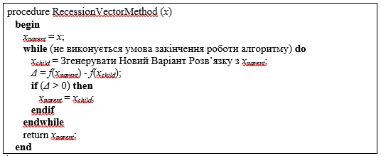
Рисунок 2.3 – Псевдокод МВС

де f(x) – цільова функція задачі.
Ключовими аспектами для МВС є:
- процедура генерації нових варіантів розв’язку в околі;
- умова закінчення роботи алгоритму;
- обчислення функції f(x).
Як умову закінчення роботи алгоритму можна обрати обхід по всьому околу x_{parent} без подальших переходів або час роботи алгоритму.
Як процедуру генерації нових варіантів розв’язку може використовуватись кільцевий генератор з оператором 2-заміна.
Цей клас алгоритмів забезпечує в загальному випадку, знаходження до локального, а не глобального оптимуму.
Після наведення алгоритмів детермінованого локального пошуку сформулюємо задачу оптимізації параметрів алгоритму.

2.5 Параметри алгоритмів та підхід до налаштування
Маємо n параметрів алгоритму A. Введемо вектор параметрів x=(x₁,…,x_{n}). Також для кожного параметру задається мінімальне x_{min} = (x_{1 min},…, x_{n min}), максимальне x_{max} = (x_{1 max},…, x_{n max}) значення та дискрет Δx = (Δx₁,…, Δx_{n}). Також введемо початкові варіанти розв’язків r = (r₁, r₂, r₃).
Знаходимо довжину для кожного кращого варіанту розв’язку r_{best} = (r_{1best}, r_{2best}, r_{3best}) знайдений за допомогою алгоритму L_{best} = (l_{1best}, l_{2best}, l_{3best}). Після чого знаходимо середню довжину l_{average} за формулою (2.21):
$$l_{average}= \frac{\sum_{i=0}^{\left|r\right|-1}{l_{i}}}{|r|}$$ | (2.22)
де |r| - довжина вектору r;
l_{i} – якість варіанта розв’язку r_{i}.
Результат описаного процесу знаходження кращого шляху та довжину шляхів позначимо як F(r, x).
Тоді задача налаштування параметрів виглядає так:
$$x_{*}=arg\min_{x∈R^{n}}{F(x,x_{min}, x_{max},r,A,T,)}$$ | (2.23)
Дискрет відіграє важливу роль і визначає точність з якою потрібно знайти значення параметрів. Окрім цього важливо підібрати початкові параметри x_{begin} = (x_{1 begin},…, x_{n begin}) для алгоритму А. Наприклад можна використати середні значення параметрів алгоритмів імітаційного відпалу.
Зміна параметрів в решітці відбувається в одиничному околі шляхом зменшення або збільшення значення компоненти на величину дискрета (якщо це можливо).
В основі підходу налаштування параметрів алгоритму A лежить детермінований локальний пошук.
Вхідними даними для алгоритму налаштування параметрів алгоритму А є алгоритм А, мінімальні x_{min} та максимальні x_{max} значення параметрів алгоритму А, початкові x_{begin} значення параметрів алгоритму А, крок зміни Δx параметрів алгоритму А та початкові варіанти розв’язків r. Псевдокод підходу наводиться на рисунку 2.4.

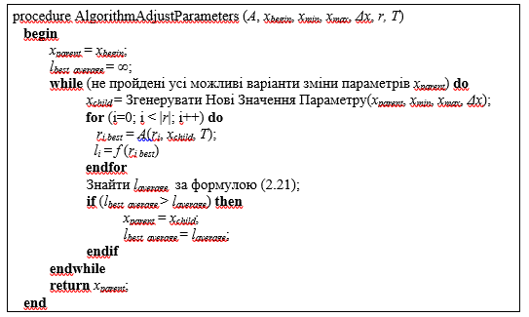
Рисунок 2.4 – Псевдокод підходу до налаштування параметрів алгоритму

Також підхід зображено у вигляді блок-схеми у графічних матеріалах.
Ключовими для підходу налаштування параметрів алгоритму є:
- генератор параметрів алгоритму А;
- мінімальне x_{min} та максимальне x_{max} значення параметрів алгоритму та крок Δx зміни значення алгоритмів А.
Для цього дослідження реалізований генератор значень параметрів алгоритму використовується генератор з радіусом 1 (змінюватись може тільки 1 параметр на відповідний крок). Діапазон вказується користувачем.

Висновки до розділу
Наведена математична модель для ЗК. Простір перестановок найкраще підходить для розв’язування ЗК, що дозволяє знизити складність у збережені маршрутів.
Описані представники алгоритмів СЛП: АІВ та G-алгоритм. Вони є схожими за рахунок використання ймовірності переходу до погіршуючого варіанту розв’язку. Наведені їх ключові аспекти в реалізації, параметри та використанні в досліджені реалізації.
Детермінований локальний пошук є одним з найпростіших алгоритмів. Його псевдокод та ключові аспекти наведені.
Сформульована задача оптимізації параметрів на обмеженій сітці та наведений підхід до налаштування параметрів, який базується на ДЛП.

3 ОПИС ПРОГРАМНОГО ТА ТЕХНІЧНОГО ЗАБЕЗПЕЧЕННЯ

3.1 Вимоги до програмного продукту
Для формування вимог до програмного продукту сформуємо список акторів. В цьому випадку акторами виступають користувач та гість. Опишемо кожну з цих ролей.
Гість. Це користувач з обмеженими можливостями. Він може спробувати розв’язати задачу комівояжера (обмежену до 20 міст). Якщо йому сподобається результат роботи програмного продукту він може зареєструватись до системи.
Авторизований користувач. Це авторизований користувач до системи. Він може розв’язувати задачу комівояжера більшої складності. Крім цього він може налаштувати параметри для алгоритму шляхом вибору алгоритму, мінімальних та максимальних значень параметрів алгоритму та кількість кроків зміни параметрів алгоритму.
Дії, які можуть виконувати актори, зображений у схемі структурній варіантів використання у графічних матеріалах.
Розпишемо детальніше варіанти використання:
- спробувати знайти розв’язок – знайти розв’язок для задачі, яку надає користувач (обмеження в 20 міст);
- знайти розв’язок – знайти розв’язок для задачі, яку надає користувач;
- ввести значення параметрів алгоритму – ввести мінімальні та максимальні значення зміни параметрів алгоритму та кількість кроків зміни параметрів алгоритму.
Відповідно визначених варіантів використання визначені наступні функціональні вимоги, їх пріоритетність, результат наведено в таблиці 3.1.

Таблиця 3.1 – Виявлені функціональні вимоги
Актор | Варіант використання | Функціональна вимога | Пріоритет
Гість | Зареєструватись до системи | Система повинна надавати можливість зареєструватись користувачеві вказавши свій логін, пароль, електрону пошту. Також система повинна зберігати введені для реєстрації дані у БД. | Високий
Гість | Спробувати знайти розв’язок | Система надає можливість спробувати знайти розв’язок для задачі комівояжера з вхідними даними, які надає користувач.  Система перевіряє розмірність та видає повідомлення при перевищенні доступної розмірності (а саме 20 міст). | Середній
Авторизований користувач | Увійти у систему | Система повинна надавати можливість для авторизації. | Високий
Авторизований користувач | Знайти розв’язок | Система надає користувачу розв’язати задачу комівояжера з вхідними даними, які надає користувач. | Високий
Гість / Авторизований користувач | Надати файл з задачею | Система повинна отримати файл з задачею та перевірити його цілістність та валідність. Система повинна повернути повідомлення у разі невалідності файлу або його даних. | Високий

Продовження таблиці 3.1
Авторизований користувач | Підібрати параметри для алгоритму | Система надає можливість підібрати параметри алгоритму, шляхом вибору алгоритму, вказуванням меж зміни параметрів, кількості кроків зміни параметрів та задачі, за допомогою якої відбувається налаштування. | Високий

Як нефункціональні вимоги можна описати наступні:
- система повинна за кінцевий час знаходити найкращий розв’язок задачі, яку надав користувач;
- система повинна перевіряти валідність файлу з задачею потрібним критеріям, а саме: наявність кількості міст, тип задачі (симетрична або несиметрична задача комівояжера), наявність інформації про усі міста (якщо задача описується містами з вказанням їхніх координат);
- система повинна розуміти різницю між поданням задачі у вигляді матриці відстаней або списку міст з їх координатами.

3.2 Засоби розробки
Для розробки програмного забезпечення використовується високорівнева мова Java.
Вона на сьогоднішній день є однією з найвідоміших та найбільш використовуваних у світі. В Україні в 20% проектів використовується Java [45].
Java – це паралельна, заснована на понятті класів мова програмування. Її було спроектовано так, щоб якомога більше розробників програмного забезпечення змогли з легкістю її опанувати. Вона схожа з С та С++, але організована по-іншому, вона має декілька аспектів, яких немає у С та С++, та деякі особливості інших мов програмування [46].
Це мова програмування високого рівня, основними характеристиками якої є :
- об’єктно-орієнтованість;
- простота;
- наявність механізму багатопоточності;
- розподіленість;
- кросплатформеність;
- динамічність;
- висока продуктивність;
- портативність;
- надійність;
- безпечність [47].
Крім цього Java по оцінкам використовується в 3 мільйонах пристроїв по всьому світі. На ноутбуках, на смартфонах з операційною системою на базі Android, банкоматах, телевізорах, медичних пристроях і т.д [48].
Мову програмування Java використовують для створення десктопних прикладних програм (наприклад Swift), мобільний застосувань на базі Android та веб-сервісів (наприклад Java EE та Spring).
Для реалізації back-end складової використаємо один з відомих фреймворків Java – Spring [49]. Цей фреймворк є універсальним і до його складу входять такі важливі частини як Spring Boot, який дозволяє швидко створити основу для проекту та Spring Cloud, який дозволяє швидко будувати з використанням загальних шаблоні розподілені системи. Крім цього особливістю Spring є наявність ін’єкція залежності (dependency injection), яка за допомогою анотацій спрощує роботу з класами (наприклад анотація @Autowired дає фреймворку самостійно ініціалізувати потрібний об’єкт або метод).
Як вже вказувалось вище, базовою складовою для back-end буде Spring Boot [50]. Він забезпечує початкові залежності до проекту для того, щоб спростити конфігурацію застосування. Це дозволяє одразу запустити тільки створене застосування. Крім цього Spring Boot автоматично налаштовує Spring та інші бібліотеки. У результаті отримуємо базове застосування, яке базується на фреймворкі Spring.
Для збереження алгоритмів та користувачів потрібно використовувати базу даних. Для роботи з нею будемо використовувати Spring Data [51], який дозволяє підключатись до баз даних та реалізує базові операції для роботи з базою даних. Він є потужним репозиторієм, який має динамічне виведення SQL запитів з імен методів репозиторія та має розширене інтегрування з Spring MVC контролерами. Також до складу Spring Data входить Spring Data JPA (Java Persistence API) яка дозволяє легко реалізовувати рівень доступу до даних.
Для швидкого виконання операцій (таких як піднесення e до степені) та в подальшому можливого додання підтримки генетичних та міметичних алгоритмів застосовується бібліотека CommonMath 3 від Apache [52]. Крім наведених вище дій дана бібліотека дозволяє генерувати числа за іншими розподілами, проводити статистичні значущі тести та розв’язувати лінійні системи рівнянь.
Як інтегроване середовище розробки для back-end складової обрано IntelliJ IDEA від компанії JetBrains. Це середовище підтримує роботу з Java та Spring і дозволяє комфортно працювати з ними на відміну від аналогів Eclipse та NetBeans.
Для взаємодії з користувачем потрібно реалізувати front-end складову. Для цього використаємо один з відомих Javascript фреймворків – Angular [53]. Цей фреймворк дозволяє будувати крос-платформне веб-застосування. Також він забезпечує високу швидкість завантаження з використанням рендерінга на стороні сервера. Angular дозволяє контролювати масштабованість та дозволяє працювати з великими даними. Основною метою фреймворку є будування односторінкового застосування (Single Page Application), який при своїй роботі використовує тільки 1 сторінку, не перенаправляє користувача до інших сторінок та не оновлює її. Як мову програмування Angular використовує JavaScript, TypeScript та Dart. Однак найбільш популярним серед них є TypeScript, мова програмування від компанії Microsoft, яка є сумісною з JavaScript та може компілюватись в неї.
Як інтегроване середовище розробки для front-end складової обрано Visual Studio Code від компанії Microsoft. Це середовище є легко-ваговим (за пам’яттю, яку він займає на жорсткому диску), на відміну від іншої інтегровної середовища розробки від цієї ж компанії – Visual Studio. та дозволяє розробляти крос-платформні веб- та облачні застосунки. Visual Studio має багато розширень, які дозволяють працювати з багатьма мовами програмування, в тому числі і з TypeScript.

3.3 Архітектура програмного забезпечення
Після визначення вимог сформулюємо основні класи, які реалізовані для розв’язування задачі комівояжера (ЗК) за допомогою алгоритму імітаційного відпалу(АІВ). Вони наведені у таблиці 3.2.
Таблиця 3.2 – Класи модулю для розв’язування ЗК за допомогою АІВ
Назва класу | Функціональність
SAParameters | Клас, який представляє собою базові параметри АІВ
BasicSimulatedAnnealingAlgorithm | Абстрактний клас, який містить в собі базові реалізації функцій, необхідних для розв’язування задачі комівояжера
SAAlgorithmWithCoveredPoints | Клас, який містить в собі реалізацію АІВ з умовою рівноваги за кількістю пройдених варіантів розв’язку
SAAlgorithmWithTransitions | Клас, який містить в собі реалізацію АІВ з умовою рівноваги за кількістю переходів
SAAlgorithmWithTransitionsAndRuns |  | Клас, який містить в собі реалізацію АІВ з умовою рівноваги за методом прогонів та переходів
EquilibriumParametersCoveredPoints |  | Клас, який представляє собою параметри для умови рівноваги за кількістю пройдених варіантів розв’язку
EquilibriumParametersTransitions |  | Клас, який представляє собою параметри для умови рівноваги за кількістю переходів

Продовження таблиці 3.2
EquilibriumParametersRunsAndTransitions | Клас, який представляє собою параметри для умови рівноваги за методом прогонів та переходів
NumberTranstions | Інтерфейс, який містить метод ініціалізації кількості переходів для умов рівноваги за кількістю переходів та за методом прогонів та переходів
RingGenerator | Клас, який містить в собі реалізацію кільцевого генератора з використанням оператора 2-заміна
AlgorithmSolutions | Клас, який представляє собою варіанти розв’язку, які використовуються в алгоритмі, а саме: батьківський x_{parent}, дочірній x_{child} та знайдений найкращий x_{best}. Також реалізує базові операції над варіантами розв’язку

Схема структурна класів модулю для розв’язування ЗК за допомогою АІВ наведена у графічних матеріалах.
У таблиці 3.3 описані основні функції класів модулю розв’язування ЗК за допомогою АІВ.
Таблиця 3.3 – Опис основних функцій модулю для розв’язування ЗК за допомогою АІВ
Клас(и) | Функція | Призначення
BasicSimulatedAnnealingAlgorithm | computeBestSolution() | Розв’язує ЗК за допомогою АІВ при відсутності параметрів
BasicSimulatedAnnealingAlgorithm | computeBestSolution(  SAParameters, AlgorithmParameters) | Розв’язує ЗК з вказаними параметрами АІВ та параметрами умови рівноваги

Продовження таблиці 3.3
SAAlgorithmWithCoveredPoints | computeBestSolution(  SAParameters) |  | Розв’язує ЗК з вказаними параметрами АІВ за допомогою АІВ з умовою рівноваги за кількістю пройдених варіантів розв’язку
SAAlgorithmWithTransitions |  | computeBestSolution(  SAParameters) |  | Розв’язує ЗК з вказаними параметрами АІВ за допомогою АІВ з умовою рівноваги за кількістю переходів
SAAlgorithmWithTransitionsAndRuns |  | computeBestSolution(  SAParameters) |  | Розв’язує ЗК з вказаними параметрами АІВ за допомогою АІВ з умовою рівноваги за методом прогонів та переходів
SAAlgorithmWithCoveredPoints |  | equilibriumCondition(  AlgorithmParameters) |  | Проводить ітерації алгоритму допоки не буде досягнуто умови рівноваги за кількістю пройдених варіантів розв’язку
SAAlgorithmWithTransitions |  | equilibriumCondition(  AlgorithmParameters) |  | Проводить ітерації алгоритму допоки не буде досягнуто умови рівноваги за кількістю переходів

Продовження таблиці 3.3
SAAlgorithmWithTransitionsAndRuns | equilibriumCondition(  AlgorithmParameters) | Проводить ітерації алгоритму допоки не буде досягнуто умови рівноваги за методом прогонів та переходів
RingGenarator | generateNew  Solution(int[]) | Згенерувати новий варіант розв’язку, використовуючи наданий варіант

Наступним кроком опишемо основні класи, які реалізовані для розв’язування ЗК за допомогою алгоритму прискореного ймовірнісного моделювання (G-алгоритм). Вони наведені у таблиці 3.4.
Таблиця 3.4 – Класи модулю для розв’язування ЗК за допомогою G-алгоритму
Назва класу | Функціональність
BasicGParameters | Клас, який представляє собою базові параметри G алгоритму
GParametersWithGFunction | Клас, який представляє собою параметри, необхідні для G-алгоритму з G-функцією (формула 2.17)
GParametersWithSAFunction |  | Клас, який представляє собою параметри, необхідні для G-алгоритму з SA-функцією (формула 2.20)
BasicGAlgorithm |  | Клас, який містить в собі базову реалізацію необхідних методів для G-алгоритму
GAlgorithmWithGFunction |  | Клас, який містить в собі реалізацію G-алгоритму з використанням G-функції
GAlgorithmWithSAFunction |  | Клас, який містить в собі реалізацію G-алгоритму з використанням SA-функції

Схема структурна класів модулю для розв’язування ЗК за допомогою G-алгоритму наведена на рисунку 3.1.

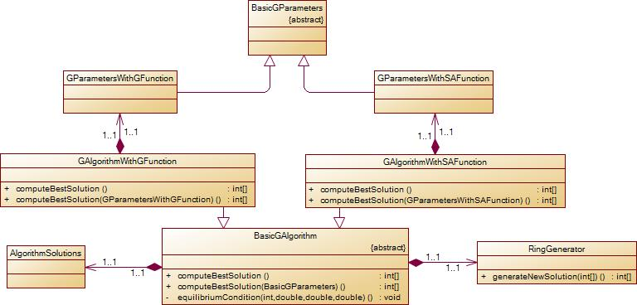
Рисунок 3.1 – Схема структурна класів модулю розв’язування ЗК за допомогою G-алгоритму

У таблиці 3.5 описані основні функції класів модулю розв’язування ЗК за допомогою G-алгоритму.
Таблиця 3.5 – Опис основних функцій модулю для розв’язування ЗК за допомогою G-алгоритму
Клас(и) | Функція | Призначення
GAlgorithmWithGFunction | computeBestSolution() | Розв’язує ЗК за допомогою G-алгоритму з G-функцією при відсутності параметрів
GAlgorithmWithSAFunction | computeBestSolution() | Розв’язує ЗК за допомогою G-алгоритму з SA-функцією при відсутності параметрів
GAlgorithmWithGFunction | computeBestSolution(  GParametersWithGFunction) | Розв’язує ЗК за допомогою G-алгоритму з G-функцією при заданих параметрах

Продовження таблиці 3.5
GAlgorithmWithSAFunction | computeBestSolution(  GParametersWithSAFunction) | Розв’язує ЗК за допомогою G-алгоритму з G-функцією при заданих параметрах

Третій модуль призначений для налаштування параметрів алгоритмів стохастичного локального пошуку (СЛП) складається с класів, які описані в таблиці 3.6.
Таблиця 3.6 – Класи модулю для налаштування параметрів алгоритмів СЛП
Назва класу | Функціональність
InitializationParameter | Інтерфейс, який призначений для ініціалізації параметри алгоритмів новими значеннями
InitializationSAParameters | Клас, який призначений для ініціалізації параметри АІВ новими значенями
InitializationGAlgorithmParameters | Клас, який призначений для ініціалізації параметри G-алгоритму новими значенями
VectorDecayAlgorithmForAlgorithmParameters |  | Клас, який містить реалізацію налаштування параметрів алгоритму за допомогою метода вектора спаду
ParametersRingGenerator |  | Клас, який містить реалізацію кільцевого генератора з одиничним радіусом для параметрів алгоритмів
ParametersAlgorithm |  | Клас, який призначений для збереження параметрів алгоритмів при пошуку найкращого, а саме: передбатьковий, батьковий, дочірній та найкращий. Також реалізує базові операції над параметрами алгоритмів.

Продовження таблиці 3.6
Parameters | Клас, який призначений для генерації верхньої та нижньої границі змін параметрів, визначення кроку та поточного значення параметрів.

Схема структурна класів модулю для налаштування параметрів алгоритмів СЛП наведено у графічних матеріалах.
У таблиці 3.7 описані основні функції класів модулю для налаштування параметрів алгоритмів СЛП.
Таблиця 3.7 – Опис основних функцій модулю для налаштування параметрів алгоритмів СЛП
Клас(и) | Функція | Призначення
InitializationSAParameters | initializeNewValuesForParameters (double[], Object, Object) | Присвоює параметрам АІВ нові значення
InitializationGAlgorithmParameters | initializeNewValuesForParameters (double[], Object, Object) | Присвоює параметрам G-алгоритму нові значення
VectorDecayAlgorithmForAlgorithmParameters | initializeSAParameters(Algorithm) | Присвоєння ініціалізатора базових параметрів АІВ
VectorDecayAlgorithmForAlgorithmParameters | initializeAlgorithmParameters (Algorithm) | Присвоєння ініціалізатора параметрів G-алгоритму та параметрів умов рівноваги АІВ

Продовження таблиці 3.7
VectorDecayAlgorithmForAlgorithmParameters | foundBestParameters() | Знаходить параметри, при яких ефективність алгоритму найкраща
ParametersAlgorithm | generateDerivativeParameters() | Генерація (за можливістю) нових значень параметрів алгоритму
ParametersRingGenerator | generateNewParameters(double) | Генерація нових значень параметрів на основі наданих значень параметрів

Діаграма послідовності процедури налаштування параметрів алгоритму імітаційного відпалу наведена у графічних матеріалах.
Розпишемо детально усі кроки для даної процедури. Для початку користувач передає алгоритм, граничні значення параметрів алгоритму, кількість кроків зміни параметрів АІВ та задачу, за допомогою якої буде відбуватись налаштування алгоритму. Після цього створюється об’єкт Parameters, який створює об’єкт для ініціалізації початкових значень параметрів для налаштування та крок зміни кожного параметра алгоритму. Далі відбувається створення кільцевого генератора для параметрів, створення об’єкту, де буде відбуватись налаштування. Після цього викликається метод для знаходження найкращих параметрів алгоритмів. Відбувається генерування нових параметрів алгоритмів. Після цього нові значення параметрів використовують для знаходження розв’язків задачі. Які параметри алгоритму показують кращі результати, то параметри зберігають. Це відбувається до поки в одиничному околі не буде покращуючих значень параметрів алгоритмів. Після цього знайдені параметри повертаються користувачу.
Схема структурна компонентів наводиться в графічних додатках. В цій діаграмі не наводиться інформація для зв’язування з базою даних.
Як ми бачимо алгоритми реалізують інтерфейс Algorithm для налаштування параметрів алгоритму та знаходження розв’язку за допомогою алгоритму. Для кожної з цієї задач потрібно окремо реалізувати сервіси, які будуть виконувати поставлені завдання. Ці сервіси будуть викликатись з контролера, який використовується для зв’язування з UI складовою за допомогою інтерфейсу CrossOrigin, який забезпечує перехресні походження (за вказанням адресу доступу до порту).

3.4 Інструкція для користувача
Для початку потрібно вказати, що файли користувача повинні бути валідними для зчитування. Вони повинні мати такі поля:
- кількість міст в задачі;
- тип задачі (симетрична або асиметрична);
- координати міст або матриця відстаней (використовується в основному при асиметричних задачах комівояжера);
Так наприклад файли з задачею повинні відповідати наступним варіантам:
- Варіант, який використовується в TSP LIB (рисунок 3.2).
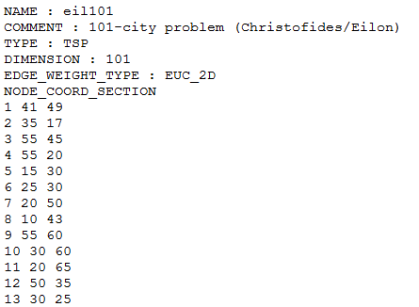
Рисунок 3.2 – Приклад валідного файлу з задачею у координатному вигляді

- Спрощений варіант (рисунок 3.3).
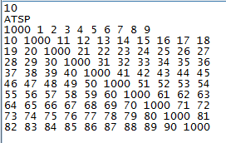
Рисунок 3.3 – Приклад валідного файлу з задачею у матричному вигляді

Перейдемо до веб-застосунку. Його початкова сторінка зображена на рисунку 3.4.
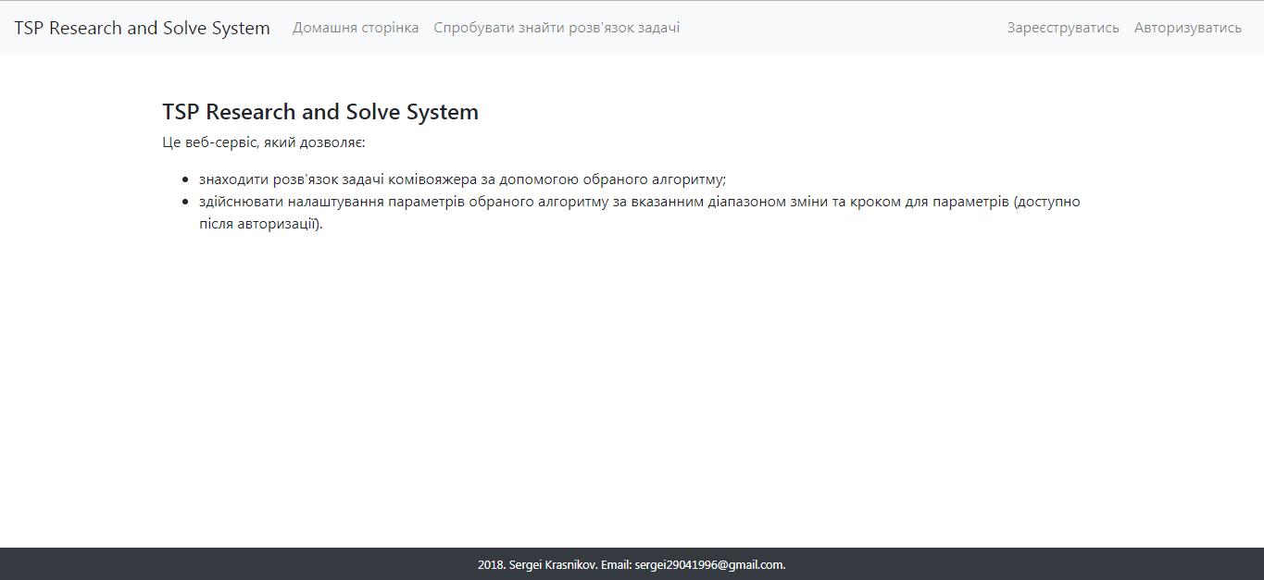
Рисунок 3.4 – Початкова сторінка веб-застосунку

Як ми бачимо для гостя є можливість спробувати знайти роз’язок задачі, зареєструватись або авторизуватись. На початковій сторінці описано послуги, які можна робити на цьому веб-застосунку. Спробуємо знайти розв’язок задачі. Сторінка для цього демонструється на рисунку 3.5.

Рисунок 3.5 – Сторінка спроби знаходження розв’язку задачі

Для даної сторінки накладається обмеження у розмірності задачі до 20 міст. Гостю надається два варіанти дії: розв’язати задачу без вказання алгоритму та з використанням вказаного алгоритму. Також є поле в якому користувач передає текстовий файл з вхідними умовами задачі. Якщо гість вирішить розв’язувати задачу з використанням обраного алгоритму йому з’явиться випадаючий лист зі списком алгоритмів, який зображено на рисунку 3.6.
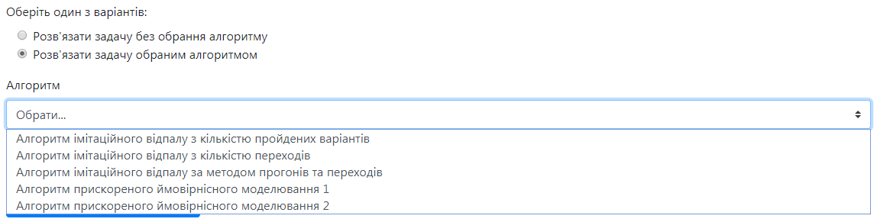
Рисунок 3.6 – Випадаючий список з алгоритмами

Після того, як гість обрав файл починається процес перевірки файлу. Якщо, наприклад, розмір задачі буде більше ніж можливий з’явиться помилка, яка демонструється на рисунку 3.7.
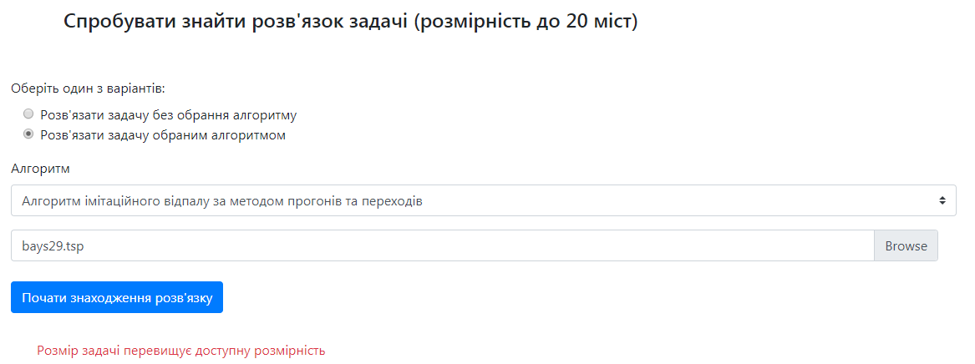
Рисунок 3.7 – Помилка при перевищенні доступної розмірності

Інакше знаходиться розв’язок задачі з вказанням довжини маршруту. Результуючий файл, який отримує користувач зображено на рисунку 3.8.
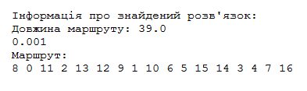
Рисунок 3.8 – Текстовий файл з результатом розв’язку

Далі перейдемо до сторінки реєстрації, яка демонструється на рисунку 3.9.

Рисунок 3.9 – Сторінка реєстрації користувача

Після введення валідної інформації про себе, створюється профіль для користувача. Сторінка авторизації є аналогічною до сторінки реєстрації. Після авторизації головна сторінка змінюється, як це зображено на рисунку 3.10.
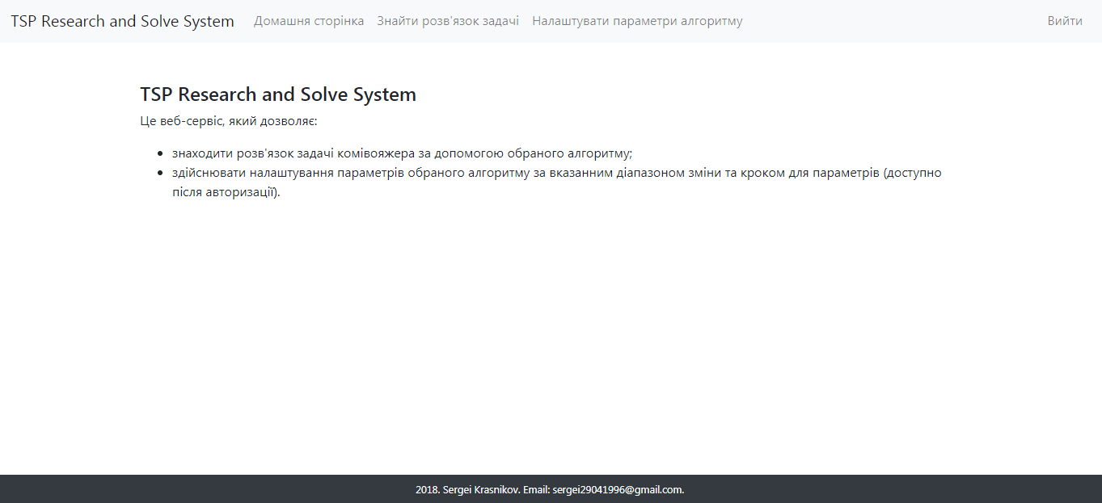
Рисунок 3.10 – Головна сторінка авторизованого користувача
Як ми бачимо, для авторизованого користувача доступно розв’язок задачі без обмеження розмірності задачі та налаштування параметрів алгоритму. Вигляд сторінки для налаштування параметрів алгоритму демонструється на рисунку 3.11.

Рисунок 3.11 – Сторінка налаштування параметрів алгоритму
Після того, як користувач відкриває алгоритм йому відкривається список параметрів алгоритмів та форма для введення файлу. Вигляд наводиться на рисунку 3.12.
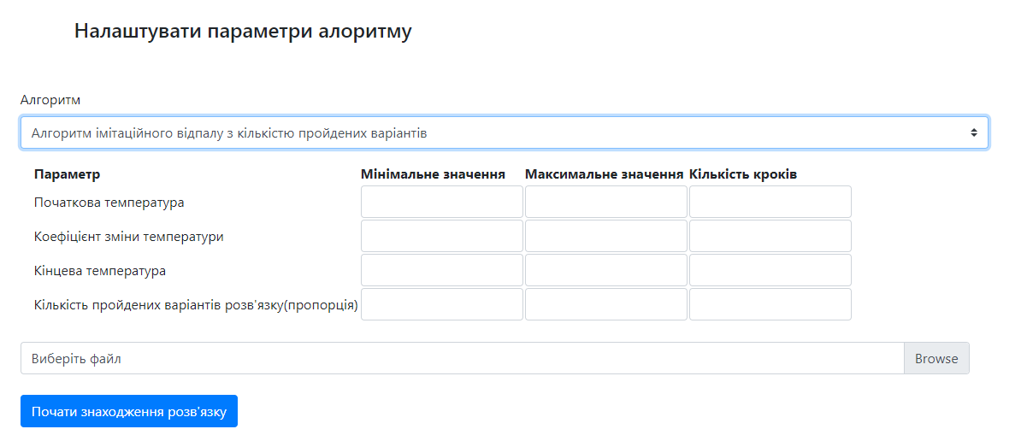
Рисунок 3.12 – Форма з параметрами алгоритму
Як ми бачимо для обраного алгоритму з’являється таблиця з керуючими параметрами алгоритму та полем для задачі, яка буде використовуватись для налаштування параметрів. Після обрання задачі та інформації про параметри почнеться налаштування параметрів і в результаті отримаємо файл, структура якого наводиться в рисунку 3.13.
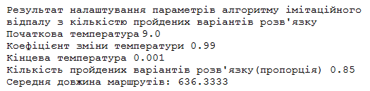
Рисунок 3.13 – Текстовий файл з налаштованими параметрами

3.5 Опис технічного забезпечення
Оскільки цей програмний продукт є веб-застосунком, основне навантаження буде знаходитись на серверній частині. Тому для комфортного користування веб-застосунком потрібен комп’ютер з наступними характеристиками:
- процесор з тактовою частотою 2 Ггц;
- оперативна пам’ять 4 Гб;
- наявність клавіатури та мишки;
- ОС може бути будь-якою;
- наявність підключення до мережі Інтернет;
- наявність на комп’ютері браузеру (Internet Explorer, Mozilla Firefox, Google Chrome, Safari і т.д.).
Для серверної частини наступний сервер:
- процесор з тактовою частотою 2.4-2.6 Ггц;
- оперативна пам’ять 4 Гб;
- ОС Linux;
- підтримка Apache Tomcat Server та БД MySQL;
- наявність підключення до мережі Інтернет.
Також наведемо схема структурна розгортання для веб-застосунку (рисунок 3.14).
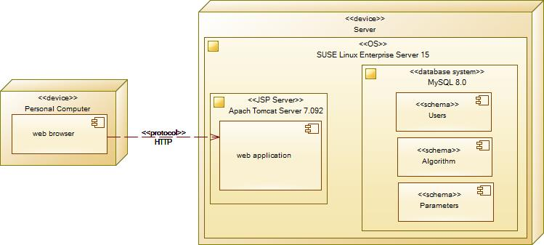
Рисунок 3.14 – Схема структурна розгортання

Висновки до розділу
Описані основні вимоги до програмного продукту. На основі сформованих вимог побудовано схему структурну варіантів використання.
Наведено засоби розробки веб-застосунку. Алгоритми реалізуються на мові програмування Java, back-end складова за допомогою фреймворку Spring а back-end складова за допомогою фреймворку Angular 6.
Сформовані схеми структурні класів для модулів розв’язування ЗК за допомогою АІВ та G-алгоритму а також налаштування параметрів алгоритму. Описані основні функції цих модулів та наведено процес налаштування параметрів за допомогою схеми структурної послідовності. Наведено основні компоненти системи за допомогою схеми структурної компонентів.
Описані вимоги до технічного забезпечення для комп’ютера та сервера а також наведено розгортання системи за допомогою схеми структурної розгортання.

4 РОЗРОБКА СТАРТАП-ПРОЕКТУ

4.1 Опис ідеї проекту
Для опису ідеї проекту сформуємо зміст ідеї. Основною ідеєю проекту є надання сервісу для розв’язування ЗК та для кращого розуміння впливу параметрів алгоритму на результат розв’язку (шляхом введення діапазону зміни параметрів обраного алгоритму та кількості кроків в наданому діапазоні).
Основними напрямами застосування проекту є:
- розв’язування ЗК обраним алгоритмом та введеними даними задачі;
- отримання оптимальних параметрів, при яких обраний алгоритм показує найкращий результат;
- проведення експериментального дослідження впливу значень параметрів алгоритму шляхом зміни діапазону зміни значень параметрів алгоритму та кількості кроків.
Основними вигодами користувача від використання даної системи є:
- спрощення налаштування параметрів алгоритму для потрібної задачі;
- зниження навантаження на апаратну систему компаній (наприклад, транспортування);
- надання системи дослідження впливу параметрів алгоритму на його ефективність.
Узагальнену опис ідей стартап-проекту наводиться в таблиці 4.1.
Таблиця 4.1 – Опис ідеї стартап-проекту
- Зміст ідеї | - Напрямки застосування | - Вигоди для користувача
- Надання сервісу для розв’язування ЗК та для кращого розуміння впливу параметрів алгоритму на результат розв’язку | - 1. розв’язування ЗК обраним алгоритмом та введеними даними задачі | - зниження навантаження на апаратну систему компаній
 | - 2. отримання оптимальних параметрів, при яких обраний алгоритм показує найкращий результат | - спрощення налаштування параметрів алгоритму для потрібної задачі
 | - 3. проведення експериментального дослідження впливу значень параметрів алгоритму | - надання системи дослідження впливу параметрів алгоритму на його ефективність

Далі потрібно визначити потенційних техніко-економічних переваг ідеї порівняно із пропозиціями конкурентів. Для цього сформуємо переліку техніко-економічних властивостей та характеристик ідеї. До цього переліку входять:
- потреба в доступі до Інтернету;
- мінімальна частота процесора для роботи;
- отримання послуг (платне, безкоштовне, частково - безкоштовне);
- налаштування параметрів алгоритму;
- обмеження за розмірністю ЗК;
- шлях отримання вхідних даних задачі.
Далі визначимо проекти-конкуренти або товари-замінники, що існують на ринку та охарактеризуємо їх та свій проект за техніко-економічними властивостями та характеристика, які наведені вище. Почнемо зі свого проекту.
TSP Research and Solve System. Це веб-сервіс, написаний на мові Java(back-end складова) та Typescript (front-end складова). Для роботи сервісу потрібен доступ до Інтернету. Для запуску програми потрібен процесор з частотою 1 ГГц. Ця програма є частоково платною (до 20 міст безкоштовно, до 50 міст після реєстрації, до 357 міст після придбання відповідної функції на місяць). Вона має користувацький інтерфейс, який дозволяє обрати текстовий файл для зчитування умови задачі та обрати алгоритм для розв’язування. Налаштування параметрів алгоритму присутнє. Найбільшою задачею, яку розв’язує ця програма є задача з 357 міст. Шляхом отримання вхідних даних задачі є текстовий файл, який має або матрицю відстаней або перелік міст з їхніми координатами.
До проектів-конкурентів відноситься:
- Concorde TSP Solver;
- TSPSG;
- Google OR-Tools;
- веб-сайт https://math.semestr.ru/kom/index.php.
Опишемо детальніше кожен з наведених конкурентів.
Concorde TSP Solver. Це програмний продукт, написаний Девід Аблігейт, Роберт Біксбі, Васек Чватал та Вільям Кук на мові ANSI C. Для роботи програми не потрібен доступ до Інтернету, однак для цієї програми є онлайн-сервіс NEOS Server for Concorde, який дозволяє розв’язувати задачу онлайн. Для запуску програми потрібен процесор з частотою 2.8 ГГц. Ця програма є безкоштовною. Вона має користувацький інтерфейс, який дозволяє переглянути отриманий найкращий маршрут, зчитати текстовий файл з умовою задачі та обрати алгоритм для розв’язування. Налаштування параметрів алгоритму не надається. Найбільшою задачею, яку розв’язує ця програма є задача з 85900 міст. Шляхом отримання вхідних даних задачі є текстовий файл, який має формат TSP LIB.
TSPSG. Це програмний продукт, написаний Олексієм Сердюком. Для роботи програми не потрібен доступ до Інтернету. Для запуску програми потрібен процесор з частотою 500 МГц. Ця програма є безкоштовною. Вона має користувацький інтерфейс, який дозволяє переглянути отриманий найкращий маршрут, зчитати текстовий файл з умовою задачі та обрати алгоритм для розв’язування. Налаштування параметрів алгоритму не надається. Він може розв’язувати ЗК розмірністю до 50 міст. Шляхом отримання вхідних даних задачі є текстовий файл. Крім цього цей програмний продукт був кросплатформеним. Однак вже як 7 років він не підтримується розробником (заморозився на стадії бета-версії 0.1).
Веб-сайт https://math.semestr.ru/kom/index.php. Це веб-сервіс, який призначений для розв’язування ЗК. Для запуску даного сервісу потрібен доступ до Інтернету. Для запуску потрібен процесор з частотою 1 ГГц. Він є безкоштовним. Він має користувацький інтерфейс для обрання методу та ведення вхідних даних задачі. Однак налаштування параметрів алгоритмів немає. Обмеження за розмірністю задачі є 14 (тому що використовуються для розв’язування ЗК метод гілок та меж та угорський алгоритм. Шляхом отримання вхідних даних є матриця відстаней, яку користувач повинен ввести самостійно.
Після проведеного опису свого та конкурентських проектів сформуємо підсумкову таблицю 4.2 порівняння показників проектів.
Таблиця 4.2 - Визначення сильних, слабких та нейтральних характеристик ідеї проекту
- №  п/п | - Техніко-економічні характеристики ідеї | - (потенційні) товари/концепції конкурентів |  |  |  | - W  (слабка сторона) | - N  (нейтральна сторона) | - S  (сильна сторона)
- №  п/п | - Техніко-економічні характеристики ідеї | - Мій  проект | - Concorde TSP Solver | - TSPSG | - Веб-сайт https://math.semestr.ru/kom | - W  (слабка сторона) | - N  (нейтральна сторона) | - S  (сильна сторона)
- 1. | - Потреба в Інтернеті | - + | - - | - - | - + |  | - +
- 2. | - Мінімальна частота процесора для роботи (ГГц) | - 1 | - 2.8 | - 0,5 | - 1 |  | - +
- 3. | - Отримання послуг | - Частково-безкоштовне | - Безкоштовне | - Безкоштовне | - Безкоштовне | - -
- 4. | - Налаштування параметрів алгоритму | - + | - - | - - | - - |  |  | - +
- 5. | - Обмеження за розмірністю ЗК(кількість міст) | - 357 | - 85900 | - 50 | - 14 |  | - +
- 6. | - Шлях отримання вхідних даних задачі | - Текстовий файл | - Текстовий файл | - Текстовий файл | - Вручну |  | - +

Отже, за результатами таблиці 4.2 ми бачимо, що проект є конкуренто-спроможним, тому що на відміну від своїх аналогів він надає можливість налаштування параметрів алгоритму та отримання їх оптимальних значень.

4.2 Технологічний аудит ідеї проекту
Визначимо технологічну здійсненність ідеї проекту. Для цього визначимо технології реалізації ідеї. Також врахуємо можливість створення програми а не тільки веб-сервісу. Основними з таких є:
- технологія 1: реалізація веб-сервісу з back-end складової (алгоритми та налаштування параметрів) за допомогою мови програмування Java та його фреймворку Spring та front-end складової за допомоги мови програмування TypeScript та його фреймворку Angular;
- технологія 2: реалізація веб-сервісу back-end складової (алгоритми та налаштування параметрів) за допомогою мови програмування C# та його фреймворку ASP.NET та front-end складової за допомоги мови програмування Javascript та його фреймворку React;
- технологія 3: реалізація веб-сервісу back-end складової (алгоритми та налаштування параметрів) за допомогою мови програмування Python та його фреймворку Django та front-end складової за допомоги мови програмування Javascript та його фреймворку Vue.js;
- технологія 4: реалізація алгоритмів та налаштування параметрів за допомогою мови програмування Java а взаємодію з користувачем виконувати через форми, зроблені за допомогою бібліотеки Swing;
- технологія 5: реалізація алгоритмів та налаштування параметрів за допомогою мови програмування Java а взаємодію з користувачем виконувати через форми, зроблені за допомогою Windows Forms.
Усі з наведених технологій потрібно розробити. Для авторів проекту доступні тільки складові технології 1, тому що відомі мови реалізації та відповідні фреймворки а в порівнянні з технологією 4 є невідомим для реалізації.
У таблиці 4.3 описана технологічна здійсненність ідеї проекту.
Таблиця 4.3 – Технологічна здійсненність ідеї проекту
- № п/п | - Ідея проекту | - Технології її реалізації | - Наявність технологій | - Доступність технологій
- 1 | - надання сервісу для розв’язування ЗК та для кращого розуміння впливу параметрів алгоритму на результат розв’язку | - Технологія Java Spring / TypeScript Angular | - Розробити | - Доступні

Продовження таблиці 4.3
- 2 |  | - Технологія C# ASP.NET/ Javascript React | - Розробити | - Ні
- 3 |  | - Технологія Python Django/ Javascript Vue.js | - Розробити | - Ні
- 4 |  | - Технологія Java / Swing | - Розробити | - Доступні
- 5 |  | - Технологія C# / Windows Forms | - Розробити | - Ні
                - Обрана технологія реалізації ідеї проекту: Технологія Java Spring / TypeScript Angular

Отже за результатами таблиці 4.3 робимо висновок, що для реалізації ідеї обрано технологію Java Spring / TypeScript Angular тому що вона є відомою для авторів та доступною.

4.3 Аналіз ринкових можливостей запуску стартап-проекту
Спочатку проведемо аналіз попиту. Оскільки задача комівояжера є однією з розповсюджених вона має попит. Наприклад для станку для зварювання електронних плат потрібно визначити маршрут для зварювання потрібних точок. Для цього використовується наш веб-сервіс. Іншим прикладом є отримання параметрів для алгоритму, який використовується як похідний. Для цього користувач запускає процес налаштування та отримує результат. Ще одним прикладом є будова маршруту для вантажників. Ринку у області розв’язування ЗК немає. В основному усі системи розробляють окремий модуль для розв’язування ЗК. Я вважаю, що цей ринок є стагнуючим.
Визначені потенційні групи клієнтів, їх характеристики та вимоги до товарів наведені у таблиці 4.4.

Таблиця 4.4 – Характеристика потенційних клієнтів стартап-проекту
- № п/п | - Потреба, що формує ринок | - Цільова аудиторія (цільові сегменти ринку) | - Відмінності у поведінці різних потенційних цільових груп клієнтів | - Вимоги споживачів до товару
- 1 | - Розв’язує ЗК | - Студенти | - Потребують швидкого розв’язку ЗК | - Сервіс повинен швидко знаходити найкращий розв’язок для задачі без обрання алгоритму
- 2 | - Підготувати дані про параметри для їх налаштування | - Науковці | - Потрібен сервіс для проведення дослідів над параметрами алгоритмів | - 1.Сервіс повинен надавати форму для обрання алгоритму, введення діапазону зміни параметрів алгоритму та кількості кроків зміни параметрів алгоритму.  - 2.Сервіс повинен надати параметри при яких алгоритм працює найкраще  - 3. Сервіс повинен надати вибір алгоритму для розв’язування поставленої задачі.
- 3 | - Розв’язує ЗК | - Власники заводів, сервісів перевозок, аптеки | - Потребують знаходження найкращого розв’язку для задачі | - 1.Сервіс повинен знайти найкращий розв’язок для задачі без обрання алгоритмів.  - 2.Сервіс повинен сформувати знайдений розв’язок в текстовому файлі.

Після наведення потенційних клієнтів сформуємо факторів, що сприяють ринковому впровадженню проекту, та факторів, що йому перешкоджають. Результати сформованих факторів наведені у таблиці 4.5 та 4.6.
Таблиця 4.5 – Фактори загроз
- № п/п | - Фактор | - Зміст загрози | - Можлива реакція компанії
- 1. | - Закриття сервісу, де орендується сервер для розв’язування ЗК та налаштовуються параметри | - Повна втрата функціональності проекту | - Налаштування альтернативного серверу, який буде підтримувати роботу веб-сервісу. Підвищення ціни надання послуг.
- 2. | - Поява нового конкурентного проекту | - Втрати частини користувачів нашого проекту | - Проаналізувати новий конкурентний продукт для модифікації нашого проекту
- 3. | - ЗК стає неактуальною | - Втрата необхідності проекту | - Провести аналіз нових тенденцій у сфері популярних задач та додати його реалізації до проекту
- 4. | - Інфляція | - Втрата частини прибутку від роботи сервісу | - Підвищити ціни на надані послуги

Таблиця 4.6 – Фактори можливостей
- № п/п | - Фактор | - Зміст можливості | - Можлива реакція компанії
- 1. | - Поява квантових комп’ютерів | - Втрата необхідності веб-сервісу у результаті істотної переваги квантових комп’ютерів | - Реінжиніринг проекту від веб-сервісу до застосунку для квантових комп’ютерів
- 2. | - Поява навчального закладу, якому потрібен сервіс для демонстрації впливу параметрів алгоритму на його результат | - Залучити нових клієнтів | - Надати навчальному закладу посилання на свій проект для його застосування у навчанні та досліджені алгоритмів.

Після наведених факторів визначимо загальні риси конкуренції на ринку. Визначені риси наводяться у таблиці 4.7.
Таблиця 4.7 – Ступеневий аналіз конкуренції на ринку
- Особливості конкурентного середовища | - В чому проявляється дана характеристика | - Вплив на діяльність підприємства
- 1. Тип конкуренції - чиста | - На ринку не існує конкурентів для даного проекту | - Залучення компаній та навчальних закладів до використання проекту
- 2. За рівнем конкурентної боротьби - локальний | - Основні користувачі шукають в межах однієї країни | - Проект повинен мати український інтерфейс та налаштований на українські компанії
- 3. За галузевою ознакою  - - внутрішньогалузева | - Компанії самостійно реалізовують системи для розв’язування ЗК | - Навести результати свого проекту по відношенню до їхніх.

Продовження таблиці 4.7
- 4. За характером конкурентних переваг  - - цінова | - Компанії намагаються шукати такі системи, які за мінімальну вартість виконують великі роботи | - Постійно вести огляд у вартості послуг для розв’язування ЗК
- 5. За інтенсивністю  - - марочна | - Наявність марок сприяє підвищенню довіри та виділенню серед конкурентів | - Створити свою особливу марку для виділення результатів проекту

Далі проведемо більш детальний аналіз умов конкуренції в галузі.
Таблиця 4.8 – Аналіз конкуренції в галузі за М. Портером
- Складові аналізу |  | - Прямі конкуренти в галузі |  | - Потенційні конкуренти |  | - Постачальники |  | - Клієнти |  | - Товари-замінники
 |  | - Відсутні |  | - 1.Доступ до каналів розподілів  - 2.Переваги у затратах виробництва |  | - Відсутні |  | - 1.Розмір закупівель  - 2.Система інформації  - 3.Прибутки |  | - 1.Ціна  - 2.Зміні витрати  - 3. Лояльність клієнтів
- Висновки: | - Конкурентна боротьба на ринку відсутня, тому що компанії використовують свій модуль для розв’язування ЗК |  | - Можливості входу в ринок є.  - На даний момент потенційні конкуренти відсутні, але їх поява цілком можлива. |  | - Ні, тому що не використовуються постачальники. |  | - Клієнти не диктують умови роботи на ринку |  | - Обмеження для роботи на ринку через товари замінники

У результаті аналізу таблиці 4.8 робимо висновок що проект принципово має можливість роботи на ринку. Для того щоб проект був конкурентоспроможним на ринку він повинен мати наступні характеристики:
- наявність сучасного обладнання для розробки та роботи проекту;
- повинні мати патент на формальний підхід налаштування параметрів;
- мати джерела фінансування;
- мати досвідчених співробітників;
- підігрівати інтерес цільової аудиторії до проекту.
На основі отриманих вимог, характеристик проекту та факторів загрози та можливості сформуємо фактори конкурентоспроможності у таблиці 4.9.

Таблиця 4.9 – Обґрунтування факторів конкурентоспроможності
- № п/п | - Фактор конкурентоспроможності | - Обґрунтування
- 1. | - Рівень технологій роботи проект | - Проект крім базового розв’язування ЗК має налаштування параметрів алгоритмів
- 2. | - Ступінь задоволення потреб | - Проект задовольняє потреби декількох класів системи, які їм потрібні для поставлених цілей.
- 3. | - Інноваційні технології виробництва | - Проект має формальний підхід для налаштування параметрів алгоритму, який не був до цього реалізовано

І фінальним етапом ринкового аналізу проекту є SWOT-аналіз. Результати аналізу записуємо у таблицю 4.10.
Таблиця 4.10 – SWOT-аналіз стартап-проекту
- Сильні сторони: 1.Наявність технології інновації у вигляді формального підходу налаштування параметрів. 2. Задоволення потреб декількох класів клієнтів | - Слабкі сторони: 1. Відсутність фінансування. 2. Залежність проекту від орендованого серверу
- Можливості:1. Взаємодія проекту з навчальними закладами. 2. Відсутність конкурентів на ринку | - Загрози: 1. Втрата інтересу до ЗК. 2. Інфляція. 3. Поява нового конкуренту

На основі проведеного SWOT-аналізу наведемо можливі альтернативи для виведення стартап-проекту на ринок. Результати наведемо у таблицю 4.11.
Таблиця 4.11 – Альтернативи ринкового впровадження стартап-проекту
- № п/п | - Альтернатива ринкової поведінки | - Ймовірність отримання ресурсів | - Строки реалізації
- 1. | - Веб-сервіс | - 75% | - 3 місяці
- 2. | - Десктопне застосування | - 25% | - 3 місяці

На основі таблиці 4.11 робимо висновок, що альтернативою ринкової поведінки буде веб-сервіс, тому що вони є більш прибутковими на відміну від десктопного застосування, яке покупають тільки 1 раз.

4.4 Розроблення ринкової стратегії проекту
Спочатку визначаємо опис цільових груп потенційних споживачів, який сформуємо у таблиці 4.12.

Таблиця 4.12 – Вибір цільових груп потенційних споживачів
- № п/п | - Опис профілю цільової групи потенційних клієнтів | - Готовність споживачів сприйняти продукт | - Орієнтовний попит в межах цільової групи (сегменту) | - Інтенсивність конкуренції в сегменті | - Простота входу у сегмент
- 1. | - Студенти | - Готові | - Середній | - Відсутня | - +
- 2. | - Науковці | - Готові | - Середній | - Відсутня | - +
- 3. | - Керівники відділення перевозок, заводів з автоматичними станками зварюваннями | - Готові | - Низький | - Відсутня | - +
                - Які цільові групи обрано: Студенти, науковці, керівники відділення перевозок, заводів з автоматичним станками зварюваннями

Оскільки проект працює з декількома сегментів клієнтів будемо використовувати стратегію диференційованого маркетингу. Тоді базову стратегію наводимо в таблиці 4.13.
Таблиця 4.13 – Визначення базової стратегії розвитку
- № п/п | - Обрана альтернатива розвитку проекту | - Стратегія охоплення ринку | - Ключові конкурентоспроможні позиції відповідно до обраної альтернативи | - Базова стратегія розвитку
- 1. | - Веб-сервіс | - Диференційнований маркетинг | - Інноваційна технологія виробництва | - Визначити потреби цільового рівня  - Здійснення продуктових інновацій

Після цього стратегію конкурентної поведінки та записуємо результат у таблицю 4.14.
Таблиця 4.14 – Визначення базової стратегії конкурентної поведінки
- № п/п | - Чи є проект «першопрохідцем» на ринку? | - Чи буде компанія шукати нових споживачів, або забирати існуючих у конкурентів? | - Чи буде компанія копіювати основні характеристики товару конкурента, і які? | - Стратегія конкурентної поведінки
- 1. | - Так | - Будемо шукати нових споживачів | - Ні | - Стратегія розширення первинного попиту

Завдяки результатам, отриманим з таблиці 4.13 та 4.14 сформуємо стратегію позиціонування. Результат сформованої стратегії наводиться в таблиці 4.15.
Таблиця 4.15 – Визначення стратегії позиціонування
- № п/п | - Вимоги до товару цільової аудиторії | - Базова стратегія розвитку | - Ключові конкурентоспроможні позиції власного стартап-проекту | - Вибір асоціацій, які мають сформувати комплексну позицію власного проекту
- 1. | - 1. Швидке знаходження розв’язку задачі.  - 2. Знаходження найкращого розв’язку задачі.  - 3. Надавати систему для налаштування параметрів алгоритму | - Диференційнований маркетинг | - Інноваційна технологія виробництва | - 1.Навчання користувача користуватись проектом  - 2.Проведення в маси системи для налаштування параметрів алгоритму  - 3.Розширити коло клієнтів

4.5 Розроблення маркетингової програми стартап-проекту
Для початку підсумуємо результати попереднього аналізу конкурентоспроможності проекту. Результати записуємо у таблицю 4.16.
Таблиця 4.16 – Визначення ключових переваг концепції потенційного товару
- № п/п | - Потреба | - Вигода, яку пропонує товар | - Ключові переваги перед конкурентами (існуючі або такі, що потрібно створити
- 1. | - Швидко знайти розв’язок ЗК | - Знаходження розв’язку ЗК за кінцевий час | - Розв’язування ЗК без вказування алгоритму
- 2. | - Знайти найкращий розв’язок ЗК | - Знаходження розв’язку ЗК шляхом налаштування параметрів а після цього і розв’язування ЗК з знайденими параметрами | - Використання системи налаштування для параметрів алгоритму
- 3. | - Знаходження найкращих параметрів алгоритму  - для розв’язку ЗК | - Знаходить найкращі параметри обраного алгоритму, при яких отримується найкращий результат | - Формальний підхід до налаштування параметрів алгоритму
Далі розробляємо трирівневу маркетингову модель товару. Результат записуємо у таблицю 4.17
Таблиця 4.17 – Опис трьох рівнів моделі товару
- Рівні товару | - Сутність та складові
- І. Товар за задумом | - Швидко та якісно знаходити розв’язок ЗК та надавати можливість налаштування параметрів алгоритму, що дає дослідити вплив параметрів на роботу алгоритму. Спрощує умови для розв’язування ЗК
- ІІ. Товар у реальному виконанні | - Властивості/характеристики | - М/Нм | - Вр/Тх /Тл/Е/Ор
- ІІ. Товар у реальному виконанні | - 1. Простота налаштування параметрів алгоритму  - 2. Зручність надання даних ЗК для розв’язку  - 3. Забарвлення | - М  - Нм  - М | - Тх  - Е  - Е
- ІІ. Товар у реальному виконанні | - Якість: параметри тестування алгоритмів та підходів
- ІІ. Товар у реальному виконанні | - Марка: назва товару «TSP Research and Solve System»
                - За рахунок чого потенційний товар буде захищено від копіювання: патентів на корисну модель відносно формального налаштування параметрів алгоритму

Далі визначаємо цінові межі для надання послуг. Результат записаний у таблиці 4.18.
Таблиця 4.18 – Визначення меж встановлення ціни
- № п/п | - Рівень цін на товари-замінники | - Рівень цін на товари-аналоги | - Рівень доходів цільової групи споживачів | - Верхня та нижня межі встановлення ціни на товар/послугу
- 1 | - - | - - | - - | - Від 64 до 200 грн

Наступним кроком є визначення оптимального каналу збуту. Результати записуємо у таблицю 4.19.
Таблиця 4.19 – Формування системи збуту
- № п/п | - Специфіка закупівельної поведінки цільових клієнтів | - Функції збуту, які має виконувати постачальник товару | - Глибина каналу збуту | - Оптимальна система збуту
- 1 | - Щомісячна підписка | - - | - Канал нульового рівня | - Без посередників

Останнім етапом є формування маркетингових комунікацій. Результати записуються у таблицю 4.20.

Таблиця 4.20 – Концепція маркетингових комунікацій
- № п/п | - Специфіка поведінки цільових клієнтів | - Канали комунікацій, якими користуються цільові клієнти | - Ключові позиції, обрані для позиціонування | - Завдання рекламного повідомлення | - Концепція рекламного звернення
- 1 | - Використання сервісу та отримання результатів | - Відгуки про проект | - Позиціонування товару на визначеному сегменті ринку з допомогою організації ефективної реклами і стимулювання збуту | - Підвищити кількість клієнтів системи | - Хочете дізнатись як параметри алгоритму впливають на ефективність або потрібно швидко розв’язати ЗК. Використовуйте веб-сервіс «TSP Research and Solve System»

Висновки до розділу
Отже для цього проекту існує можливість ринкової комерціалізації. Це буде робитись за рахунок залучення науковців для налаштування параметрів та інших сфер, де розв’язується ЗК.
Перспективи впровадження з огляду на потенційні групи клієнтів, бар’єри входження, стан конкуренції, конкурентоспроможність проекту у цього проекту є, тому що не використовується система постачань та немає конкурентів.
Як альтернативу впровадження для ринкової реалізації проекту доцільно обрати веб-сервіс, в якому користувач знаходить розв’язок для потрібної задачі, або налаштовує параметри обраного алгоритму.
У випадку прибутковості веб-сервісу можливо подальше розширення шляхом додання інших задач для розв’язування.

5 РЕЗУЛЬТАТИ ЕКСПЕРИМЕНТАЛЬНИХ ДОСЛІДЖЕНЬ

5.1 Процес проведення експериментів
Експерименти будемо проводити наступним чином:
- підготувати діапазон зміни параметрів алгоритмів та крок зміни параметрів алгоритму а також початкові значення параметрів;
- використати формальний підхід для підбору параметрів алгоритму для відповідного набору задач;
- запустити розв’язування відповідного набору задач з використанням початкових та отриманих значень параметрів та записати їх до таблиць;
- зробити висновок за критерієм точності.
Налаштовувати параметри алгоритмів будемо для задач з міжнародної бібліотеки TSPLIB [54], яка має багато прикладних задач такі як ЗК: симетричні та асиметричні.
Експерименти виконувались на ноутбуці Asus S56C з характеристиками:
- Intel Core i5-3317U 1.7ГГц (розганяється до 2.5ГГц), 2 ядра, 4 потоки;
- оперативна пам'ять - 8Гб (2 × 4 Гб DDR 3).
Опишемо більш детальні кожні кроки. Покажемо це на прикладі задачі eil101.tsp. Експерименти проводились для варіацій АІВ та G-алгоритму.
Алгоритму імітаційного відпалу досліджено три варіації:
- АІВ з умовою рівноваги за кількістю пройдених варіантів розв’язку;
- АІВ з умовою рівноваги за кількістю переходів;
- АІВ з умовою рівноваги за методом прогонів та переходів.
G-алгоритму досліджено дві варіації:
- G-алгоритм з умовою формування послідовності за формулою (2.18) з підпункту 2.3 (формально назвемо G-алгоритм 1);
- G-алгоритм з умовою формування послідовності за формулами (2.20) та (2.21) з підпункту 2.3 (формально назвемо G-алгоритм 2).
Далі наведемо діапазони зміни значень параметрів та кількість кроків зміни параметрів АІВ:
- початкова температура T₀: від 1 до 10 з кроком 0.5;
- коефіцієнт зміни температури α: від 0.9 до 0.99 з кроком 0.01;
- мінімальне значення температури T_{min}: від 0.001 до 0.01 з кроком 0.001;
- кількість пройдених варіантів розв’язку: від 55 % від кількості сусідів для варіанту розв’язку до 100% з кроком 5%;
- кількість переходів: від 2 % від кількості сусідів для варіанту розв’язку до 20% з кроком 2%;
- точність досягнення прогонів: від 0.001 до 0.01 з кроком 0.001.
Для G-алгоритму встановлені діапазони змін та кількість кроків змін параметрів алгоритму:
- довжина відрізку γ: від 1.1 до 2 з кроком 0.1;
- коефіцієнт b для G-алгоритму 1: від 0.0001 до 0.001 з кроком 0.0001;
- кількість переходів: від 1 % від кількості сусідів для варіанту розв’язку до 10% з кроком 1%;
- точність досягнення прогонів: від 0.001 до 0.01 з кроком 0.001;
- коефіцієнт α для G-алгоритму 2: від 0.95 до 0.99 з кроком 0.01.
Як початкові значення параметрів алгоритмів будемо обирати середнє значення в наведеному діапазоні. Початкові значення параметрів алгоритмів наведені в таблицях 5.1 та 5.2.
Таблиця 5.1 - Початкові параметри реалізацій АІВ для налаштування
Параметр | SA з пройденими варіантами розв’язку | SA з переходами | SA з прогонами та переходами
T₀ | 6 | 6 | 6
α | 0.95 | 0.95 | 0.95
T_{min} | 0.006 | 0.006 | 0.006
Parameter 1* | 0.8 | 0.12 | 0.12
Parameter 2* | - | - | 0.006
*Примітка: як Parameter 1 для АІВ з пройденими варіантами розв’язку є відношення пройдених варіантів розв’язку при одному значені температури до кількості сусідів для одного варіанту розв’язку, для АІВ з переходами та АІВ з прогонами та переходами – це відношення кількості переходів при одному значені температури до кількості сусідів для одного варіанту розв’язку, Parameter 2 – потрібна точність досягнення прогонів.
Таблиця 5.2 - Початкові параметри реалізацій G-алгоритму для налаштування
Параметр | G-алгоритм 1 | GA алгоритм 2
γ | 1.6 | 1.6
Кількість переходів | 0.06 | 0.06
ε | 0.006 | 0.006
Parameter 1* | 0.0006 | 0.95
*Примітка: як Parameter 1 для G-алгоритму 1 це параметр b, для G-алгоритму 2 – це параметр α.
Використаємо формальний підхід налаштування параметрів наведений у підрозділі 2.5, використовуючи задачу eil101.tsp. Отримані налаштовані параметри наведені у таблицях 5.3 та 5.4.
Таблиця 5.3 - Налаштовані параметри реалізацій АІВ
Параметр | SA з пройденими варіантами розв’язку | SA з переходами | SA з прогонами та переходами
T₀ | 9 | 6 | 3
α | 0.99 | 0.99 | 0.98
T_{min} | 0.001 | 0.001 | 0.001
Parameter 1* | 0.85 | 0.14 | 0.14
Parameter 2* | - | - | 0.008
Average Length | 636.3333 | 629 | 629
Time finding | 34s | 2m 3s | 4m 13s
Таблиця 5.4 - Налаштовані параметри реалізацій G-алгоритмів
Параметр | GA з G функцією | GA з SA функцією
γ | 1.7 | 1.8
Кількість переходів | 0.08 | 0.08
ε | 0.007 | 0.006
Продовження таблиці 5.4
Parameter 1* | 0.0005 | 0.96
Average Length | 637.3333 | 630.667
Time finding | 44s | 1m 3s
Використаємо знайдені та початкові параметри для задачі для демонстрації підвищення точності алгоритмів.

5.2 Порівняння впливу параметрів алгоритму для задач
Розглянемо набір задач розмірністю від 17 до 101 міст, серед яких є як симетричні так і асиметричні ЗК. Задачу розв’язуємо 5 раз з використанням різних початкових розв’язків (вони однакові як для початкових так і для знайдених параметрів). Серед отриманих роз’язків обираємо найкращий.
Результати розв’язку задач за допомогою АІВ наведені у таблиці 5.5.
Таблиця 5.5 – Результати розв’язку задач при двох варіантах параметрів АІВ
n | f* | SA (1) |  |  |  | SA(2) |  |  |  | SA(3)
n | f* | Початкові |  | Налаштовані |  | Початкові |  | Налаштовані |  | Початкові |  | Налаштовані
n | f* | ε | t | ε | t | ε | t | ε | t | ε | t | ε | t
17 | 39 | 0,0 | 0,01 | 0,0 | 0,1 | 0,0 | 0,01 | 0,0 | 0,09 | 0,0 | 0,01 | 0,0 | 0,05
29 | 2020 | 0,3 | 0,01 | 0,0 | 0,17 | 0,0 | 0,01 | 0,0 | 0,06 | 0,0 | 0,05 | 0,0 | 0,05
33 | 1286 | 24 | 0,01 | 12,8 | 0,16 | 14,5 | 0,04 | 7,5 | 0,06 | 8,1 | 0,07 | 5,4 | 0,89
35 | 1473 | 19,7 | 0,03 | 6,4 | 0,17 | 17,4 | 0,02 | 2,7 | 0,09 | 6,6 | 0,06 | 3,8 | 0,58
42 | 1273 | 1,6 | 0,03 | 0,0 | 0,19 | 0,0 | 0,02 | 0,0 | 1,26 | 0,0 | 0,08 | 0,0 | 1,27
43 | 5620 | 4,8 | 0,02 | 0,8 | 0,21 | 5,2 | 0,01 | 0,7 | 0,11 | 5,1 | 0,01 | 0,9 | 0,05
44 | 1613 | 41,0 | 0,02 | 25,0 | 0,23 | 25,0 | 0,04 | 9,5 | 1,57 | 7,5 | 0,13 | 3,6 | 1,59
47 | 1776 | 50,4 | 0,03 | 25,8 | 0,25 | 21,7 | 0,03 | 14,7 | 1,72 | 12,8 | 0,14 | 16,9 | 2,44
48 | 14422 | 11,9 | 0,02 | 1,8 | 0,25 | 10,5 | 0,01 | 0,6 | 0,19 | 4,9 | 0,05 | 0,6 | 0,28
51 | 426 | 16,2 | 0,02 | 0,0 | 0,23 | 3,8 | 0,01 | 0,0 | 2,32 | 3,8 | 0,05 | 0,0 | 2,20
52 | 7542 | 12,6 | 0,02 | 0,0 | 0,23 | 8,4 | 0,01 | 0,0 | 0,43 | 6,5 | 0,04 | 0,0 | 0,66
53 | 6905 | 61,1 | 0,03 | 23,9 | 0,31 | 29,4 | 0,03 | 17,1 | 0,51 | 35,6 | 0,1 | 17,0 | 0,35
55 | 1608 | 60,7 | 0,05 | 25,1 | 0,33 | 45,3 | 0,02 | 18,2 | 2,23 | 17,8 | 0,19 | 18,2 | 2,76
64 | 1839 | 98,0 | 0,05 | 41,9 | 0,45 | 54,4 | 0,03 | 28,3 | 4,59 | 29,7 | 0,15 | 16,8 | 0,41
76 | 538 | 68,0 | 0,04 | 0,6 | 0,43 | 49,1 | 0,01 | 0,0 | 3,30 | 39,6 | 0,06 | 0,0 | 3,60
101 | 629 | 121,1 | 0,10 | 1,6 | 0,79 | 134,5 | 0,02 | 0,0 | 4,38 | 111,8 | 0,09 | 0,0 | 5,07
ε_{mean} |  | 36,96 |  | 10,35 |  | 26,2 |  | 6,21 |  | 18,11 |  | 5,2
де SA (1) – АІВ з умовою рівноваги за кількістю пройденими варіантами розв’язку;
SA (2) – АІВ з умовою рівноваги за кількістю переходів;
SA (3) – АІВ з умовою рівноваги за методом прогонів та переходів;
n – кількість міст в задачі комівояжера;
f* – найменша довжина варіанту розв’язку;
ε – відносна похибка яка обчислюється за формулою (5.1);
$$ε=\frac{f-f_{*}}{f_{*}}$$ | (5.1)

t – час знаходження даного розв’язку (в секундах);
ε_{mean} – середнє значення похибок ε.
Результати розв’язку задач за допомогою G-алгоритму наведені в таблиці 5.6.
Таблиця 5.6 - Результати розв’язку задач при двох варіантах параметрів G-алгоритму
n | f* | G-A (1) |  |  |  |  |  | G-A (2)
n | f* | Початкові |  |  | Налаштовані |  |  | Початкові |  |  | Налаштовані
n | f* | f | ε | t | f | ε | t | f | ε | t | f | ε | t
17 | 39 | 39 | 0,0 | 0,02 | 39 | 0,0 | 0,06 | 39 | 0,0 | 0,02 | 39 | 0,0 | 0,02
29 | 2020 | 2028 | 0,4 | 0,05 | 2020 | 0,0 | 0,15 | 2022 | 0,1 | 0,03 | 2026 | 0,3 | 0,17
33 | 1286 | 1500 | 16,6 | 0,06 | 1628 | 26,6 | 0,19 | 1368 | 6,4 | 0,36 | 1391 | 8,2 | 0,04
35 | 1473 | 1687 | 14,5 | 0,11 | 1685 | 14,4 | 0,11 | 1646 | 11,7 | 0,02 | 1712 | 16,2 | 0,28
42 | 1273 | 1273 | 0,0 | 0,08 | 1273 | 0,0 | 0,14 | 1273 | 0,0 | 0,31 | 1273 | 0,0 | 0,27
43 | 5620 | 5662 | 0,7 | 0,06 | 5623 | 0,1 | 0,15 | 5696 | 1,4 | 0,01 | 5697 | 1,4 | 0,01
44 | 1613 | 2005 | 24,3 | 0,11 | 2044 | 26,7 | 0,16 | 2053 | 27,3 | 0,34 | 1933 | 19,8 | 0,36
47 | 1776 | 2326 | 31,0 | 0,23 | 2328 | 25,8 | 31,1 | 2331 | 31,3 | 0,41 | 2050 | 15,4 | 0,31
48 | 14422 | 14608 | 1,3 | 0,18 | 14829 | 2,8 | 0,19 | 14586 | 1,1 | 0,07 | 14549 | 0,7 | 0,07
51 | 426 | 432 | 1,4 | 0,18 | 426 | 0,0 | 0,25 | 426 | 0,0 | 0,22 | 426 | 0,0 | 0,69
52 | 7542 | 7542 | 0,0 | 0,13 | 7542 | 0,0 | 0,15 | 7542 | 0,0 | 0,11 | 7542 | 0,0 | 0,19
53 | 6905 | 10026 | 45,2 | 0,26 | 9105 | 31,9 | 0,31 | 8713 | 26,2 | 0,31 | 8563 | 24,0 | 0,59
55 | 1608 | 2107 | 31,0 | 0,29 | 2125 | 32,2 | 0,54 | 2203 | 37,3 | 0,26 | 2236 | 39,1 | 0,41
64 | 1839 | 2822 | 53,5 | 0,38 | 2786 | 51,5 | 0,66 | 2595 | 41,4 | 1,06 | 2423 | 31,8 | 1,37
76 | 538 | 540 | 0,4 | 0,35 | 538 | 0,0 | 0,43 | 541 | 0,6 | 0,45 | 539 | 0,2 | 0,77
101 | 629 | 636 | 1,1 | 0,71 | 641 | 1,9 | 0,79 | 629 | 0,0 | 0,81 | 630 | 0,2 | 1,16
ε_{mean} |  |  | 13,84 |  |  | 13,67 |  |  | 11,55 |  |  | 9,83
де G-A (1) – G-алгоритм з умовою формування послідовності за формулою (2.18) з підпункту 2.3;
G-A (2) – G G-алгоритм з умовою формування послідовності за формулами (2.20) та (2.21) з підпункту 2.3.
Проаналізуємо отримані результати таблиць 5.5 та 5.6. Як ми бачимо середня відносна похибка результатів знижується (тільки для G-алгоритму результат налаштування є несуттєвим).
Гістограму для порівняння результатів отриманих розв’язків при початкових та знайдених параметрів наводиться в графічних матеріалах.

Висновки до розділу
Для перевірки ефективності підбору параметрів було проведено серію експериментів над варіаціями АІВ та G-алгоритму. Для цього використовували задачі з міжнародної бібліотеки TSPLIB.
На підставі проведених експериментів можна зробити наступні висновки:
- серед наведених п’яти алгоритмів для яких проводились експерименти найкраще себе показує АІВ з умовою рівноваги за методом прогонів та переходів за показником середньої відносної похибки;
- параметри алгоритмів, знайдені за допомогою формального підходу показують кращі результати в порівнянні з початковими параметрами алгоритмів, що використовувались для налаштування за показником середньої відносної похибки.

ВИСНОВКИ
В роботі досліджено проблему формального налаштування параметрів алгоритмів, особливо для алгоритмів СЛП.
Проведено аналіз наукової літератури, присвяченої цій проблемі, та виявлено, що розробка формального підходу налаштування параметрів алгоритмів СЛП є актуальною, тому що це питання ще не є розглянутим та популярність алгоритмів СЛП як підлеглі у метаевристиках.
Сформульовано задачу пошуку оптимальних параметрів алгоритму в обмеженій сітці. Запропоновано формальний підхід для налаштування параметрів алгоритму на основі ДЛП.
Здійснено програмну реалізацію алгоритмів, параметри яких будуть налаштовуватись та підхід до налаштування у вигляді веб-сервісу, який дозволяє розв’язувати ЗК та налаштовувати параметри алгоритмів.
Дослідження ефективності налаштування параметрів АІВ та G-алгоритму здійснено на основі обчислювального експерименту, результати наступні:
- формальний підхід підвищує точність алгоритму, що було показано на основі середньої відносної похибки в порівнянні початкових та отриманих параметрів алгоритму;
- серед наведених алгоритмів найкращий результат показує АІВ з умовою рівноваги за методом прогонів та переходів.
Цей підхід можна використовувати як похідний для визначення найкращих параметрів для алгоритму, який буде використовуватись як підлеглий у метаевристиках (міметичні та мурашині алгоритми).
За матеріалами дисертації було опубліковано 3 наукові роботи: 2 статті та 1 теза доповіді на конференціях [4, 5, 55].

РЕКОМЕНДАЦІЇ
Напрямками подальшого дослідження є:
- розширення кола задач, для яких буде відбуватись налаштування параметрів;
- використання формального підходу налаштування параметрів алгоритмів для інших алгоритмів, таких як генетичний або мурашиний алгоритми;
- використання в основі формального підходу налаштування параметрів інші алгоритми локального пошуку, наприклад АІВ.

ПЕРЕЛІК ЛІТЕРАТУРИ
- Литвин В.В., Угрин Д.І. Методика вирішення завдань пошуку оптимальних туристичних маршрутів алгоритмами наслідування мурашиної колонії // Вестник НТУ "ХПИ". – 2016. – № 21 (1193). – С. 48 – 60.
- Shao W., Salim F.D., Gu T., Dinh N.-T., Chan J. Traveling Officer Problem: Managing Car Parking Violations Efficiently Using Sensor Data // IEEE Internet of Things Journal. – April 2018 – Vol. 5. – Issue 2. – P. 802 – 810.
- Meneses S., Cueva R., Tupia M., Guanira M. A genetic algorithm to solve 3D traveling salesman problem with initial population based on a GRASP algorithm // Journal of Computational Methods in Sciences and Engineering. – 2017 – vol. 17. – no. S1. – P. S1-S10.
- Красников С.О. Алгоритм налаштування параметрів алгоритму імітаційного відпалу для розв’язання задачі комівояжера // Вчені записки Таврійського національного університету імені В.І. Вернадського. Серія: Технічні науки. – 2018. – Том 29. - № 5. – C. 149-153.
- Красников С.О. Алгоритм налаштування параметрів алгоритмів стохастичного локального пошуку для розв’язання задачі комівояжера // Збірник статей за XL міжнародної науково-практичної конференції 2 частина: «Розвиток науки в XXI столітті» від 13.10.2018. – Науково-інформаційний центр «Знання». – 2018. – частина 1. – C.45-54.
- Пападимитриу Х., Стайглиц К. Комбинаторная оптимизация: Алгоритмы и сложность // Видавництво «Мир». – 1985 . – 510 с.
- Емец О.А., Барболина Т.Н. О свойствах линейной безусловной задачи комбинаторной оптимизации на размещениях с вероятностной неопределенностью // Кибернетика и системный анализ. – 2016. – Том 56. – №2. – C. 125-136.
- Boland N., Hewitt M., Minh Vu D., Savelsbergh M. Solving the Traveling Salesman Problem with Time Windows through Dynamically Generated Time-Expanded Networks // Integration of AI and OR Techniques in Constraint Programming. – 2017. – volume 10335. – P. 254-262.
- Гуляницький Л.Ф., Мулеса О.Ю. Прикладні методи комбінаторної оптимізації // Київський університет ВПІ. – 2016. – 146 c.
- Lawler E. L., Lenstra J. K., Rinnooy Kan A. H. G., Shmoys D. B. (1985). The Travelling Salesman Problem // John Wiley & Sons. – Chichester. – UK. – 1985. – 463 с.
- Меламед И.И., Сергеев С.И., Сигал И.Х. Задача коммивояжера. Вопросы теории // Автоматика и телемеханика. – № 9. – 1989. – С. 3-33.
- Сесекин А.Н., Ченцов А.А., Ченцов А.Г. Обобщенная задача курьера с функцией затрат, зависящей от списка заданий // Известия российской академии наук. теория и системы управления. – Российская академия наук. – № 2. – 2010. – C. 68-77.
- Chisman J.A. The clustered traveling salesman problem // Computers & Operations Research. – Volume 2. – Issue 2. – September 1975. – P. 115-119.
- Bektas T. The multiple traveling salesman problem: an overview of formulations and solution procedures // Omega. – Elsevier. – № 34. – 2006. – P. 209-219.
- Gutin G., Punnen A. P. The traveling salesman problem and its variations // Springer. – USA. – 2006. – 830 p.
- Current J.R., Schilling D.A. The covering salesman problem // Transportation science. – Volume 23. – № 3. – 1989. – P. 151-229.
- Nygard K.E., Yang C.H. Genetic algorithm for the traveling salesman problem with time windows // Computer Science and Operations Research: New Developments in their Interfaces. – Elsevier. – 2014. – P. 411-423
- Mauricio Resende G.C., Ribeiro Celso C. A short tour of combinatorial optimization and computational complexity // Optimization by GRASP. – 2016. – P. 13-39.
- Сергиенко И.В., Гуляницкий Л.Ф., Сиренко С.И. Классификация прикладных методов комбинаторной оптимизации // Кибернетика и системный анализ. – 2009. – № 2. – C. 71-83.
- Сергиенко И. В. Математические модели и методы решения задач дискретной оптимизации // Киев. – Наукова думка. – 1988. – 472 с.
- Михалевич В.С., Шор Н.З., Галустова Л.А. Вычислительные методы выбора оптимальных проектных решений // Наукова думка. – Киев. – 1977. – 178 с.
- Korte B., Vygen J. Combinatorial optimations: Theory and algorithms // Algorithms and Combinatorics. – Springer. – 2011. – Volume 21. – 659 p.
- Ebert T., Fischer T., Belz J., Heinz T. O., Kampmann G., Nelles O. Extended Deterministic Local Search Algorithm for Maximin Latin Hypercube Designs // 2015 IEEE Symposium Series on Computational Intelligence. – 2015. – P. 375-382.
- Kirkpatrick S., Gelatt C. D., Vecchi M. P. Optimization by Simulated Annealing // Science. – Volume 220. - № 4598. – 1983. – P.671-680.
- Kheiri A., Özcan E., Parkes A. J. A stochastic local search algorithm with adaptive acceptance for high-school timetabling // Annals of Operations Research. – Springer. – Volume 239(1). – 2016. – P.135-151.
- Geng X., Chen Zh., Yang W., Shi D., Zhao K. Solving the traveling salesman problem based on an adaptive simulated annealing algorithm with greedy search // Applied Soft Computing. – Elsevier. – Volume 11. – 2011. – P.3680-3689.
- Holland J. H. Genetic algorithms and the optimal allocation of trials // SIAM Journal on Computing. – Volume 2. - №2. – 1973. – P.88-105
- Yu W., Li B., Jia H., Zhang M., Wang D. Application of multi-objective genetic algorithm to optimize energy efficiency and thermal comfort in building design // Energy and Buildings. – Volume 88. – 2015. – P.135-143.
- Kadri R.L., Boctor F.F. An efficient genetic algorithm to solve the resource-constrained project scheduling problem with transfer times: The single mode case // European Journal of Operational Research. – Volume 265. – Issue 2. – 2018. – P.454-462.
- Merz P., Freisleben B. Memetic Algorithms for the Traveling Salesman Problem // Complex Systems. – 2001. - № 13. – P. 297-345.
- Cattaruzza D., Absi N., Feillet D., Vidal T. A memetic algorithm for the multi trip vehicle routing problem // European Journal of Operational Research. – Volume 236. – Issue 3. – 2014. – P.833-848.
- Colorni A., Dorigo M., Maniezzo V. Distributed optimization by ant colonies // Proceeding of ECAL91. – Elsevier Publishing. – P.134-142.
- Liao T., Stützle T., Oca M. A. M. de, Dorigo M. A unified ant colony optimization algorithm for continuous optimization // European Journal of Operational Research. – Volume 234. – 2014. – P.597-609.
- Wang Z., Xing H., Li T., Yang Y., Qu R., Pan Y. A modified ant colony optimization algorithm for network coding resource minimization // IEEE Transactions on Evolutionary Computation. – Volume 20. – Issue 3. – 2016. – P.325-342.
- Гуляницький Л.Ф., Мулеса О.Ю. До класифікації метаевристик // ХХІ Всеукраїнська наукова конференція «Сучасні проблеми прикладної математики та інформатики». – Львів. – 2015. – С.139-142.
- Naderi B., Ruiz R. A scatter search algorithm for the distributed permutation flowshop scheduling problem // European Journal of Operational Research. – Volume 239. – 2014. – P.323-334.
- Sh. Chunxin, Zh. Xiaoxia, Ch. Hongyang, Y. Jiao,Wangpeng, Weiyu A Hybrid Scatter Search Algorithm for QoS Multicast Routing Problem // Chinese Control And Decision Conference. – 2018. – P.4875-4878.
- Mahi M., Baykan Ö. K., Kodaz H. A new hybrid method based on particle swarm optimization, ant colony optimization and 3-opt algorithms for traveling salesman problem // Applied Soft Computing. – Elseveir. – May 2015. – Volume 30. – P 484-490.
- Gutjahr W. J. Stochastic Search in Metaheuristics // Handbook of Metaheuristics. – Second Edition. – 2010. – P.573-597.
- Mu C.H., Xie J., Liu Y., Chen F., Liu Y., Jiao L.C. Memetic algorithm with simulated annealing strategy and tightness greedy optimization for community detection in networks // Applied Soft Computing. – Volume 34. – 2015. – P.485-501.
- Dorigo M., Blum C. Ant colony optimization theory: A survey // Theoretical computer science. – Volume 344. – 2005. – P.243-278.
- Семенов С.С., Педан А.В., Воловиков В.С., Климов И.С. Анализ трудоемкости различных алгоритмических подходов для решения задачи коммивояжера // Системы управления, связи и безопасности. – №1. – 2017. – C. 116-131.
- Mills K.L., Filliben J.J., Haines A.L. Determining Relative Importance and Effective Settings for Genetic Algorithm Control Parameters // Evolutionary Computation. – 2015. – MIT Press. – Volume 23. – Issue 2. – P. 309-342.
- Talbi El-Ghazali Metaheuristic From Design to implementation // Wiley. – 2009. – 618 p.
- Рейтинг языков программирования 2018 [Електроний ресурс] – Режим доступу до ресурсу: https://dou.ua/lenta/articles/language-rating-jan-2018/
- Gosling J. The Java Language Specification: Second Edition // Boston: Addison-Wesley Professional, 200. – 505 p.
- About the Java Technology [Електронний ресурс] – Режим доступу до ресурсу: https://docs.oracle.com/javase/tutorial/getStarted/intro/definition.html
- 10 Reasons Why You Should Consider Learning Java [Електронний ресурс] – Режим доступу до ресурсу: https://blogs.oracle.com/oracleuniversity/10-reasons-why-you-should-consider-learning-java
- Spring Framework [Електронний ресурс] – Режим доступу до ресурсу: https://spring.io/
- Spring Boot [Електронний ресурс] – Режим доступу до ресурсу: http://spring.io/projects/spring-boot
- Spring Data [Електронний ресурс] – Режим доступу до ресурсу: https://spring.io/projects/spring-data
- CommonMath: The Apache Commons Mathematics Library [Електронний ресурс] – Режим доступу до ресурсу: http://commons.apache.org/proper/commons-math/
- Angular [Електронний ресурс] – Режим доступу до ресурсу: https://angular.io/
- TSPLIB [Електронний ресурс] – Режим доступу до ресурсу: https://www.iwr.uni-heidelberg.de/groups/comopt/software/TSPLIB95/
- Красников С.О., Гуляницький Л.Ф. Підхід до налаштування параметрів алгоритму імітаційного відпалу для розв’язування задач комбінаторної оптимізації / С.О. Красников, Л.Ф. Гуляницький / Всеукраїнська науково-практична конференція молодих вчених та студентів «Інформаційні системи та технології управління» (ІСТУ-2018) – м. Київ.: НТУУ «КПІ ім. Ігоря Сікорського», 29-30 листопада 2018 р. – С. 89-94.

ДОДАТОК А

Графічний матеріал

Блок-схема підходу налаштування параметрів алгоритму

Схема структурна варіантів використання

Схема структурна класів алгоритмів імітаційного відпалу

Схема структурна класів підходу налаштування параметрів алгоритму

Схема структурна послідовності процесу налаштування параметрів алгоритму

Схема структурна компонентів

Порівняння розв’язків алгоритмів за параметрами

